**МИНИСТЕРСТВО ОБРАЗОВАНИЯ И НАУКИ РОССИЙСКОЙ ФЕДЕРАЦИИ**

**САНКТ-ПЕТЕРБУРГСКИЙ НАЦИОНАЛЬНЫЙ ИССЛЕДОВАТЕЛЬСКИЙ УНИВЕРСИТЕТ ИНФОРМАЦИОННЫХ ТЕХНОЛОГИЙ, МЕХАНИКИ И ОПТИКИ**

**Кафедра компьютерных образовательных технологий**

**КУРСОВАЯ РАБОТА**

**Тема:** Проектирование ИС для публикации и комментирования статей

**Работу выполнил** Бута Кирилл Андреевич **группы** 135

(фамилия, имя, отчество) (номер группы)

**Руководитель**  Штенников Дмитрий Геннадьевич

(фамилия, имя, отчество)

**Работа защищена** " " 2017 г.

**c оценкой**

**Подписи членов комиссии:**

**САНКТ-ПЕТЕРБУРГ, 2017**

Содержание

Введение 3

1. Диаграмма вариантов использования 3

2. Диаграммы моделей анализа 6

3. Диаграммы кооперации 7

4. Диаграммы классов 9

5. Диаграммы последовательностей 10

Заключение 10

Приложение 1 1

Приложение 2 1

# Введение

В рамках курсовой работы проектируется информационная система с помощью языка графического описания UML. Информационная система представляет из себя блог, то есть информационную систему с возможностью публиковать информацию (статьи), а также комментировать свою информацию и информацию других пользователей системы. В качестве примера подобной информационной системы был взят Google Blogger.

UML (Unified Modeling Language) подходит под задачи проектирования информационной системы, так как объектно-ориентирован, что упрощает дальнейшую реализацию программного продукта в современных объектно-ориентированных языках программирования. Позволяет описать систему с разных точек зрения и разных аспектов поведения системы. Кроме того, UML получил широкое распространение.

# Диаграмма вариантов использования

Первая созданная в курсовой работе диаграмма – диаграмма вариантов использования или диаграмма прецедентов. Эта диаграмма позволяет отразить отношения между актёрами и прецедентами.

На диаграмме определяются действующие лица (актёры) в нашем случае – пользователи системы и прецеденты – отдельные сервисы системы. Таким образом диаграмма показывает какие пользователи что могут делать в информационной системе.

Ниже приведена диаграмма вариантов использования для проектируемой информационной системы блога.

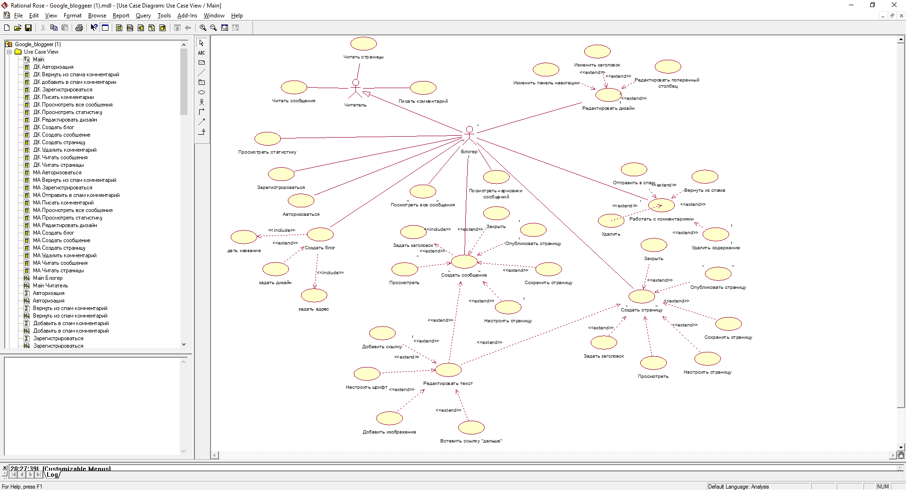

Рис. 1 Диаграмма вариантов использования

На диаграмме два актёра – Читатель и Блогер. При этом они связаны между собой отношением обобщения от Блогера к Читателю. Это означает, что Блогер может также являться Читателем. Рассмотрим подробнее какие прецеденты доступны Читателю.

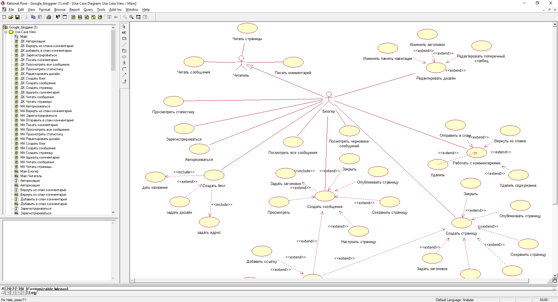

Рис. 2 Диаграмма вариантов использования, прецеденты Читателя

Мы видим, что Читателю доступно чтение страниц и сообщений, а также возможность писать комментарии. Блогеру, который пишет эти страницы и сообщений необходимо иметь возможность их читать и комментировать, поэтому Блогер может быть обобщён до Читателя.

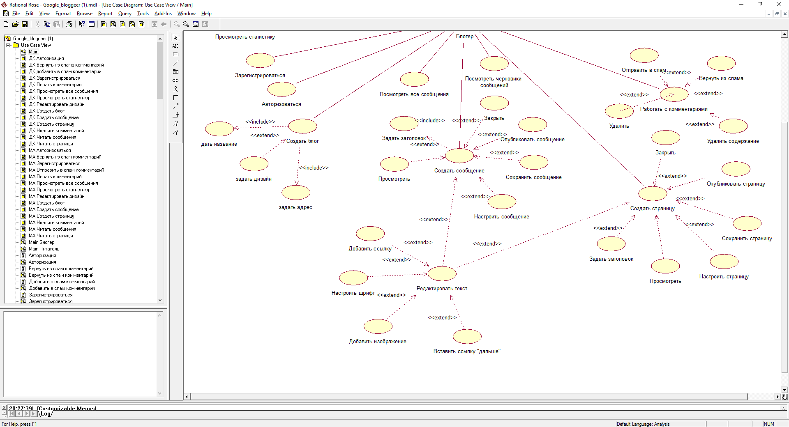

Рис. 3 Диаграмма вариантов использования, сообщения

Как мы видим на рисунке 3 Блогер действительно создаёт сообщения, которые после читаются Читателем. Кроме этого у него есть возможность просмотреть все написанные им сообщения и черновики сообщений.

У прецедента Создать сообщение есть отношения типа Extend и Include. Extend расширяет функционал, то есть пользователь может воспользоваться дополнительной опцией, а Include дополняет функционал, то есть чтобы у пользователя получилось использовать прецедент, ему придётся использовать и дополняющий прецедент. На диаграмме мы видим, что создать сообщение, нельзя не задав ему заголовок, так как отношения между этими прецедентами Include. Мы также видим множество расширений функционала прецедента Создать сообщение. Например, мы можем опубликовать сообщение, но это действие не обязательно.

Создание страницы очень похоже на создание сообщения. Мы также можем заметить, что редактирование текста доступно как при создании сообщения, так и при создании страницы. Действительно, если мы посмотрим системы Google Blogger, то там даже функционал редактора текста останется неизменным. Поэтому прецедент Редактировать текст один на два прецедента: Создать страницу, Создать сообщение.

На диаграмме вариантов использования можно увидеть ещё массу прецедентов, но основные интересные моменты уже рассмотрены и далее можно разобраться по аналогии.

# Диаграммы моделей анализа

С помощью моделей анализа были представлены основные прецеденты диаграммы вариантов использования.

Модель анализа состоит из граничных, управляющих классов и классов сущностей. В этой курсовой работе граничные классы будут абстракциями диалоговых окон или форм. Управляющие классы обеспечивают взаимодействие интерфейсов (граничных классов) с сущностями. В этой курсовой работе все сущности хранятся в базе данных, поэтому так или иначе управляющие классы будет взаимодействовать с конечной сущностью – базой данных.

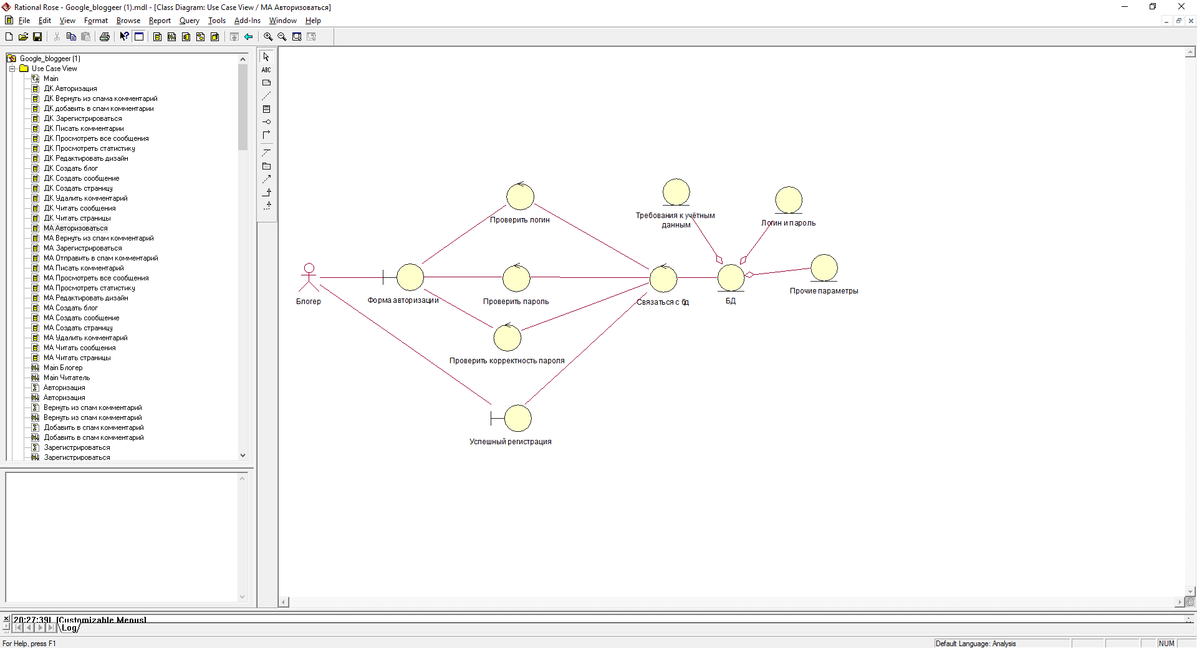

Рис. 4 Модель анализа. Авторизация

На рисунке 4 представлена модель анализа для прецедента Авторизация. В этой модели мы можем увидеть два граничных класса – Форма авторизации и Успешная регистрация. Это две формы – интерфейсы взаимодействия с пользователем. Мы так же можем увидеть четыре управляющих класса: Проверить логин, Проверить пароль, Проверить корректность пароля, Связаться с бд. А также сущности БД, Требования к учётным данным, Логин и пароль, Прочие параметры. При этом сущность БД связана с остальными с помощью отношения агрегации. Это означает, что БД (база данных) состоит из требований к учётным данным, логинов и паролей и прочих настроек, но при этом сама база данных может существовать и без них.

Остальные модели анализа можно увидеть в приложении 1 к этой курсовой работе.

# Диаграммы кооперации

На диаграмме кооперации мы можем отразить взаимодействие между объектами классов. Каждое информационное сообщение обозначается стрелочкой, нумеруется и подписывается.

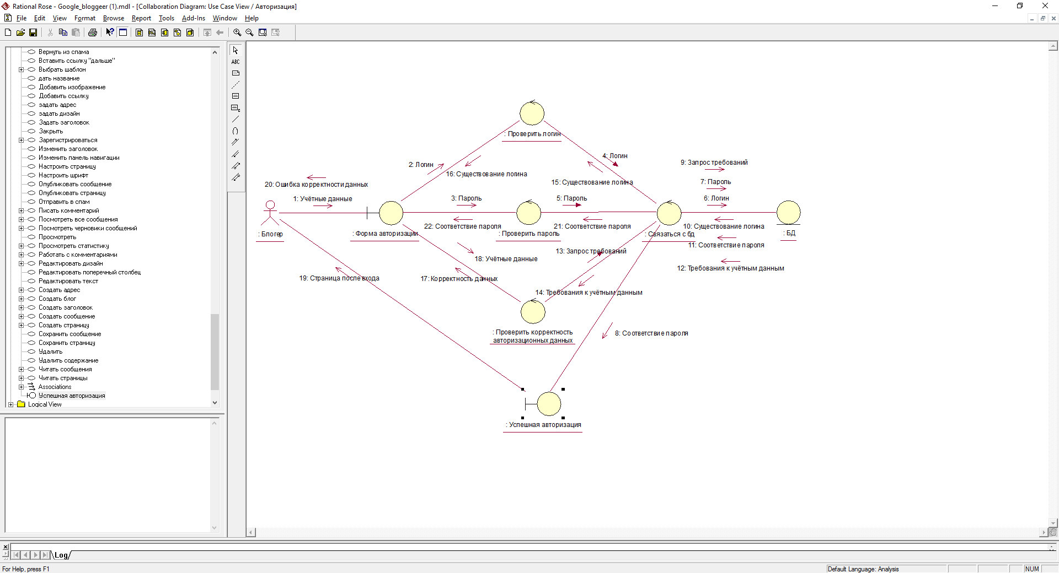

Рис. 5 Диаграмма кооперации. Авторизация

На рисунке 5 представлена диаграмма кооперации для авторизации. Мы видим модель анализа, дополненную потоками данных. Пользователь передаёт учётные (авторизационные) данные в форму авторизации. Это уже конкретный объект класса Форма авторизации. В свою очередь форма отправляет запросы на проверку корректности введённых пользователем данных и на проверку совпадения логина и пароля. Все три контроллера обращаются к контроллеру, обеспечивающему связь с базой данных. Тот связывается с БД и отправляет обратно требования к учётным данным и, если логин с паролем подошли, то перенаправляет на страницу с успешной авторизацией.

Остальные диаграммы кооперации можно увидеть в приложении 2 к этой курсовой работе.

# Диаграммы классов

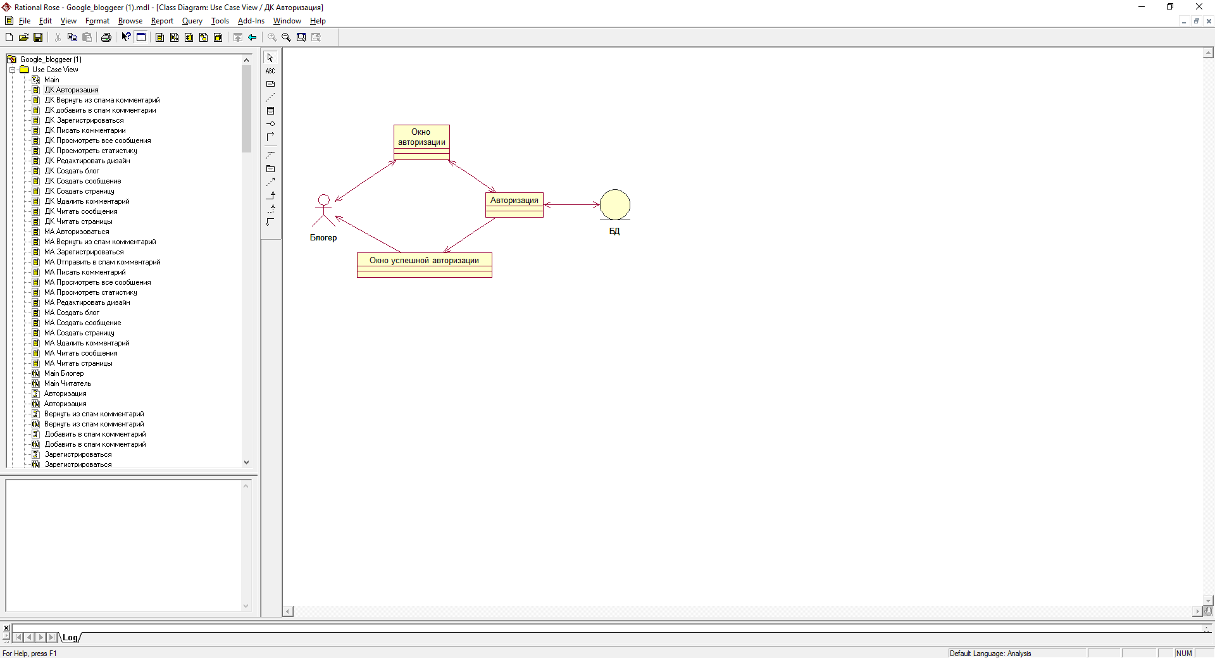

Рис. 6 Диаграмма классов. Авторизация

Диаграмма классов описывает классы их свойства и методы, а так же взаимодействие классов. В рамках курсовой работы мы не углублялись в проработку свойств и методов.

На рисунке 6 мы видим, что некоторые элементы диаграммы кооперации объединились в более общие классы. Всю проверку авторизационных данных взял на себя класс Авторизация. Так же у нас есть два класса интерфейса – Окно авторизации и Окно успешной авторизации. А так же класс БД, который обеспечивает подключени к базе данных.

В таком случае, авторизовывающийся блогер отправляет данные в окно авторизации. То отправяет данные классу Авторизации, которое проверяет корректность введённых данных, а так же соответствие пароля логину с помощью базы данных. В случае если происходят ошибки, класс Авторизация возвращает их классу Окно авторизации, а тот блогеру. Если же авториазция успешно пройдена, то Авторизация обращается к классу Окно успешной авторизации.

Возможные направления потоков данных на диаграмме отражены стрелочками.

Остальные диаграммы классов можно увидеть в приложении 3.

# Диаграммы последовательностей

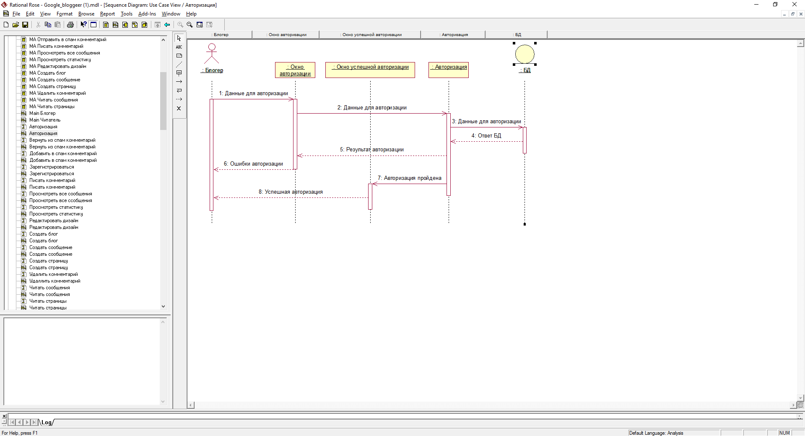

Рис. 7 Диаграмма последовательностей. Авторизация

Диаграмма последовательностей отражает взаимодействие объектов классов, а также последовательность этих взаимодействий.

На рисунке 7 представлена диаграмма последовательностей для процесса авторизации. С начала блогер вводит данные для авториазци в окно авторизаци. То отправляет эти данные объекту класса Авторизация, где они проходят проверку на корректность и соответствие пароля логину, отправляя запрос в базу данных. База данных возвращает ответ с необходимыми данными, результат проверки возвращается в окно авторизации и, если были ошибки, о них сообщается пользователю. Если же авторизация пройдена успешно, то создаётся объект класса Окно успешной авториазции и этот объект уже сообщает пользователю, что авторизация была успешно пройдена.

Остальные диаграммы последовательностей можно посмотреть в приложении 4 к этой курсовой работе.

# Заключение

В результате курсовой работы с помощью диаграммы вариантов использования, моделей анализа, диаграмм коопераций, диграмм классов и диаграмм последовательностей графического языка UML была спроектировани информационная система для публикации и комментирования статей.

# Приложение 1

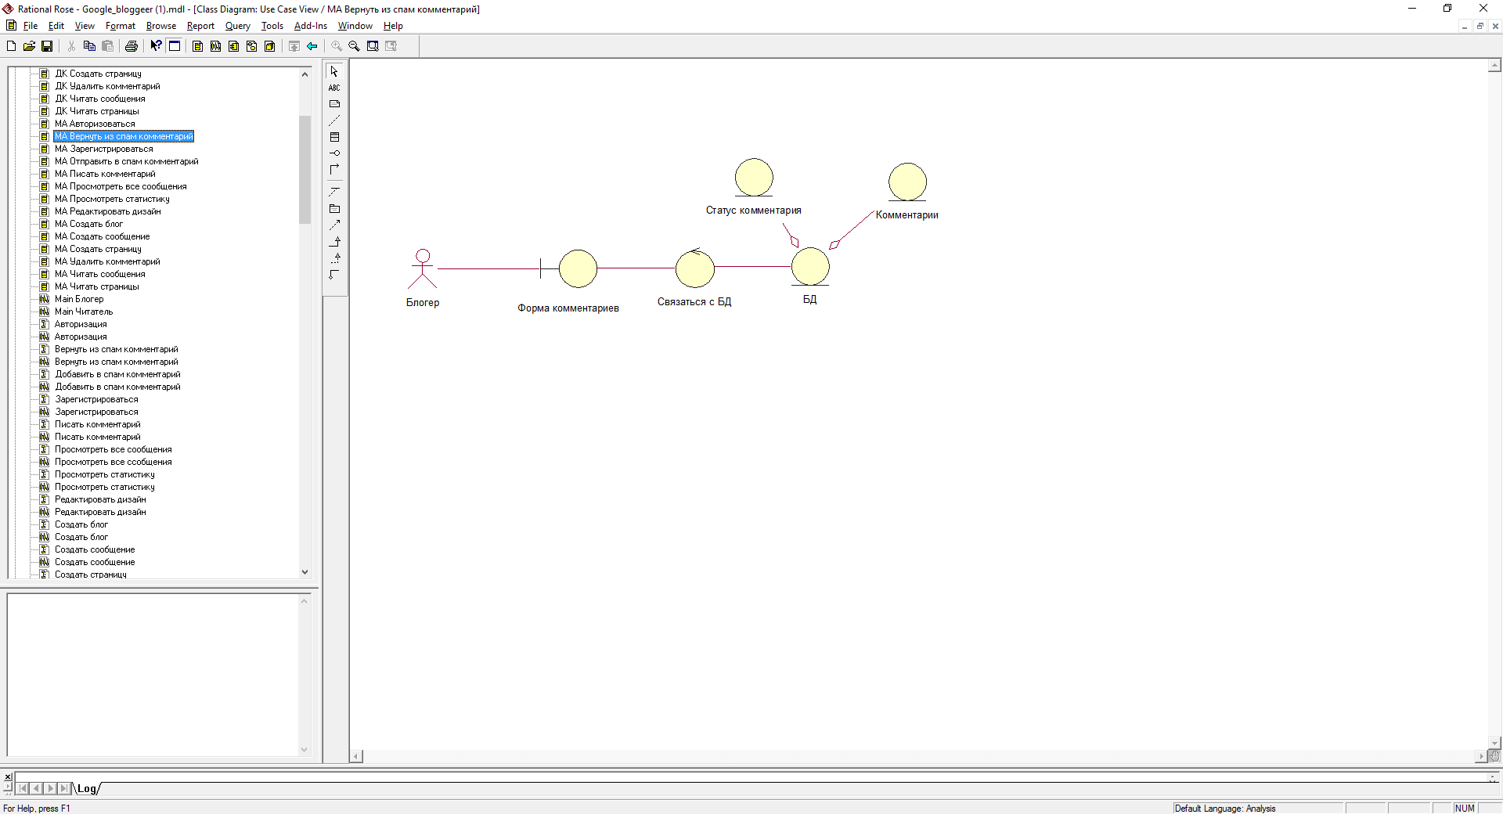

Рис. 1.1 Модель анализа. Вернуть из спам комментарий

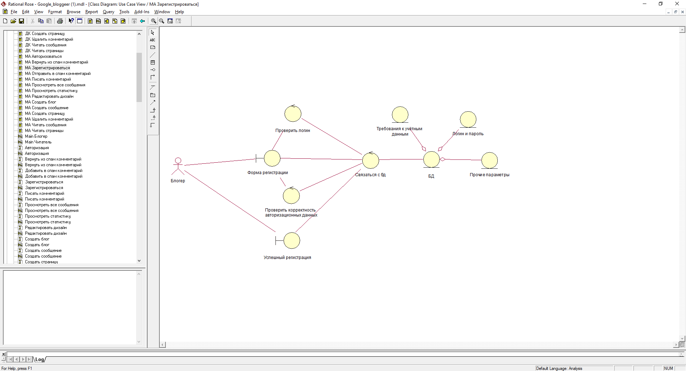

Рис. 1.2 Модель анализа. Регистрация

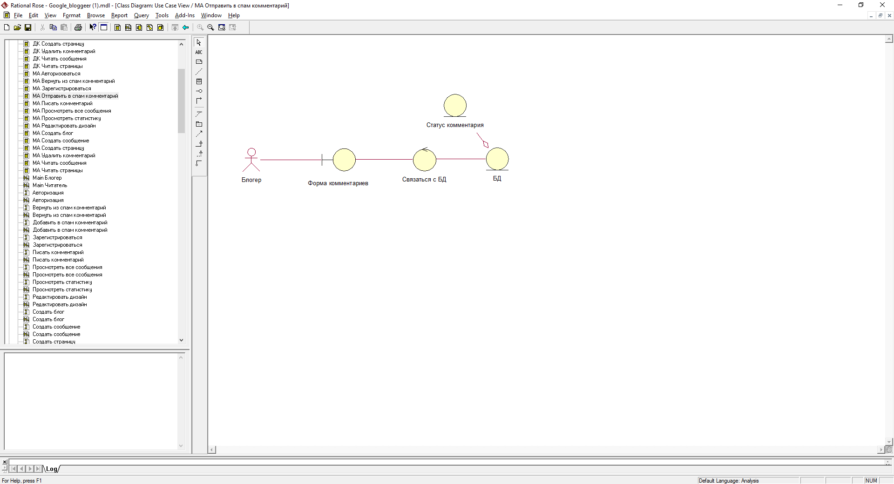

Рис. 1. 3 Модель анализа. Отправить в спам комментарий

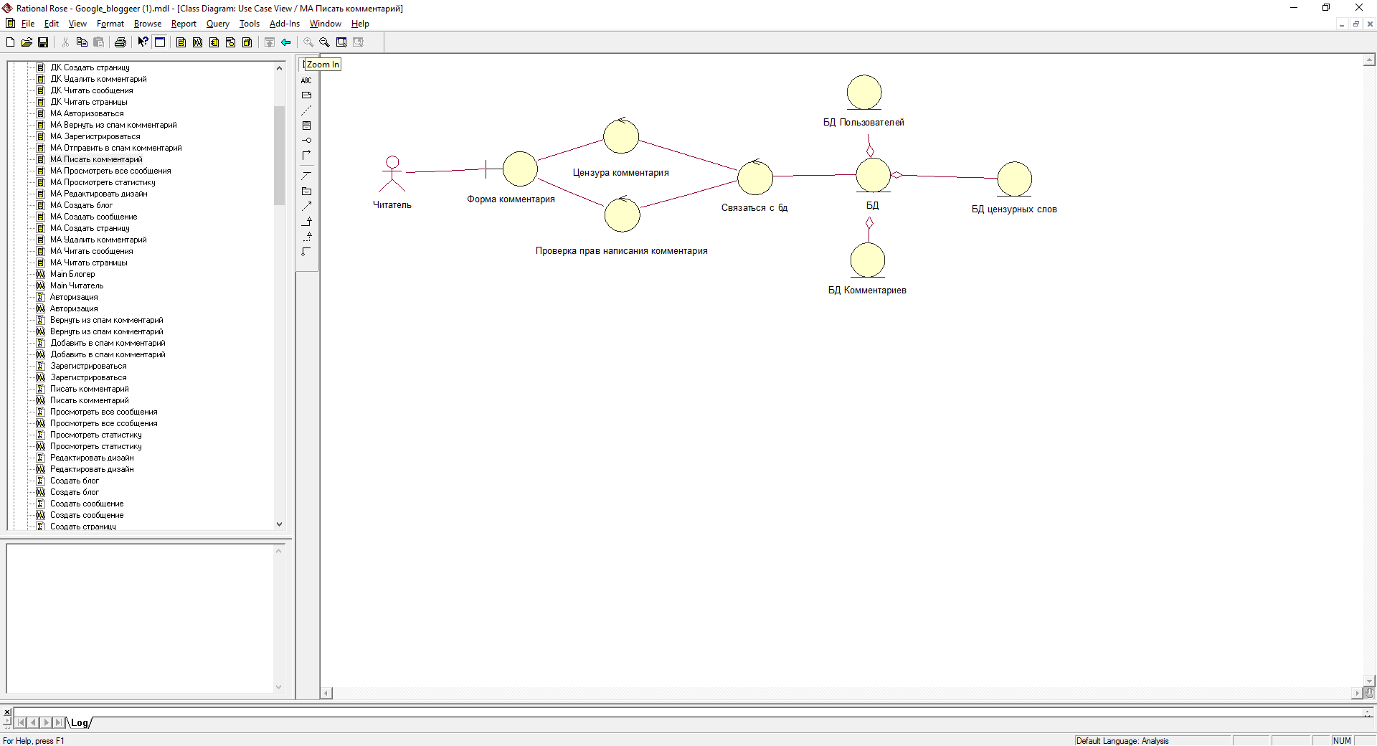

Рис. 1.4 Модель анализа. Писать комментарий

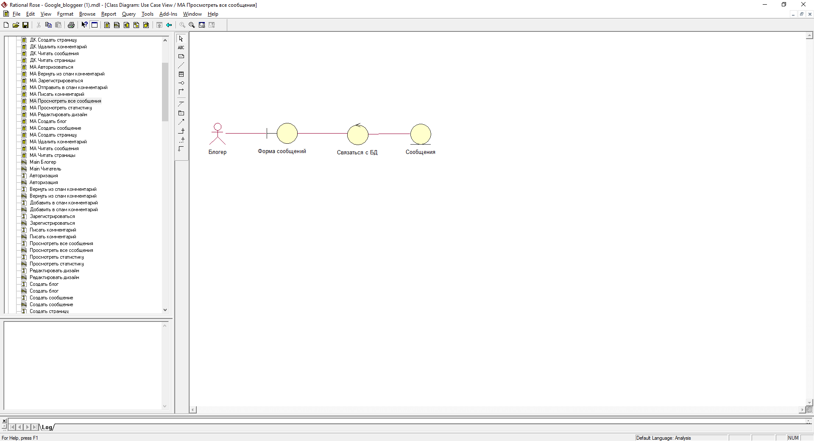

Рис. 1.5 Модель анализа. Просмотреть все сообщения

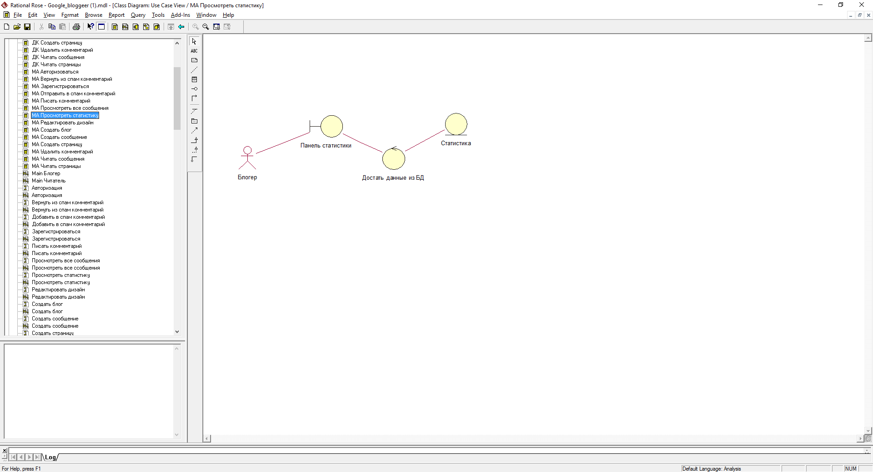

Рис. 1.6 Модель анализа. Просмотреть статистику

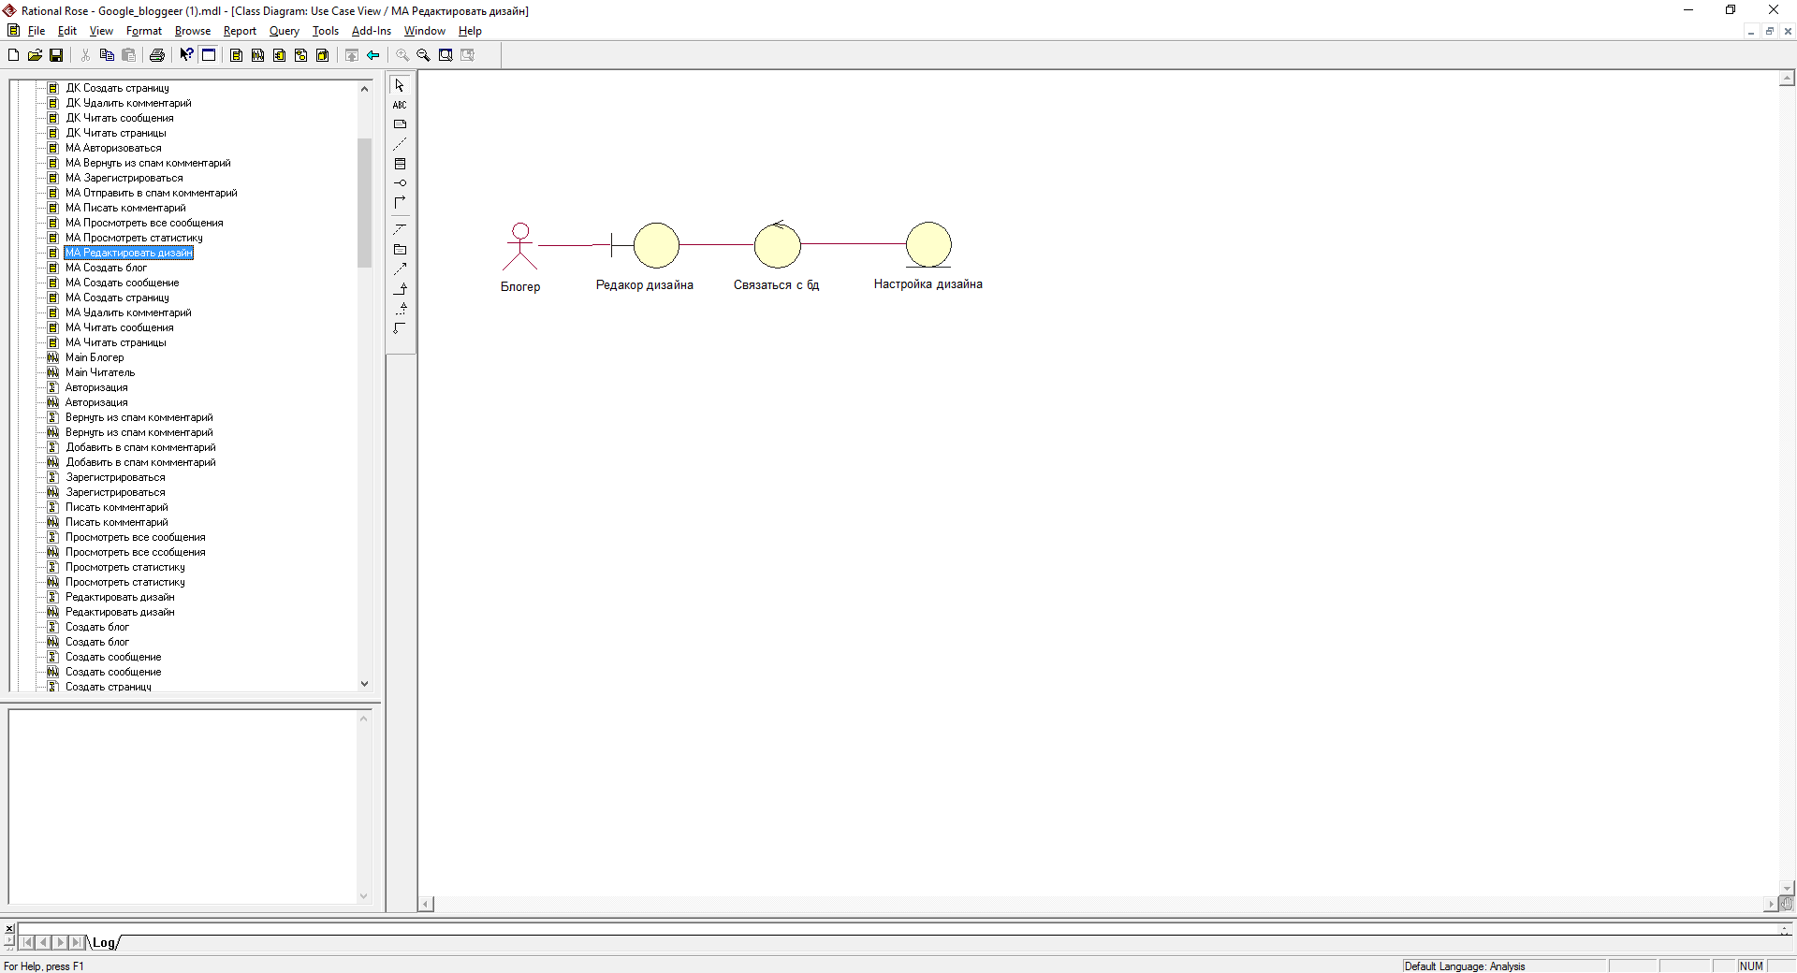

Рис. 1.7 Модель анализа. Редактировать дизайн

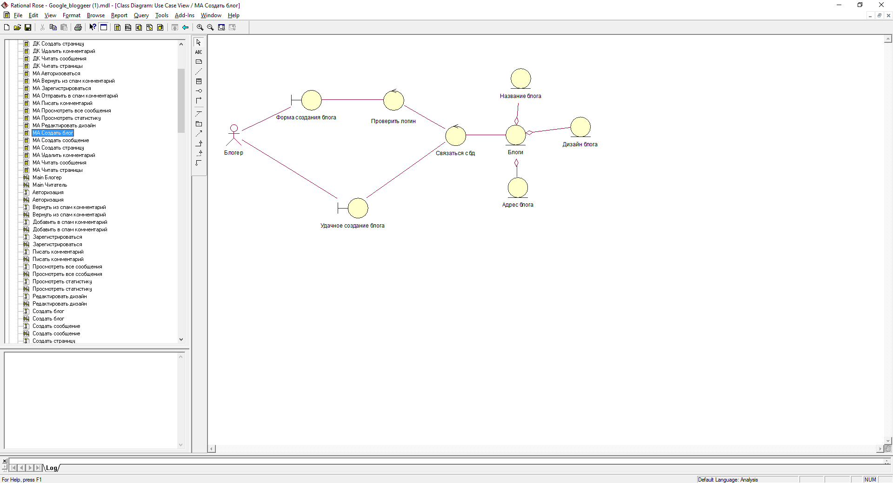

Рис. 1.8 Модель анализа. Создать блог

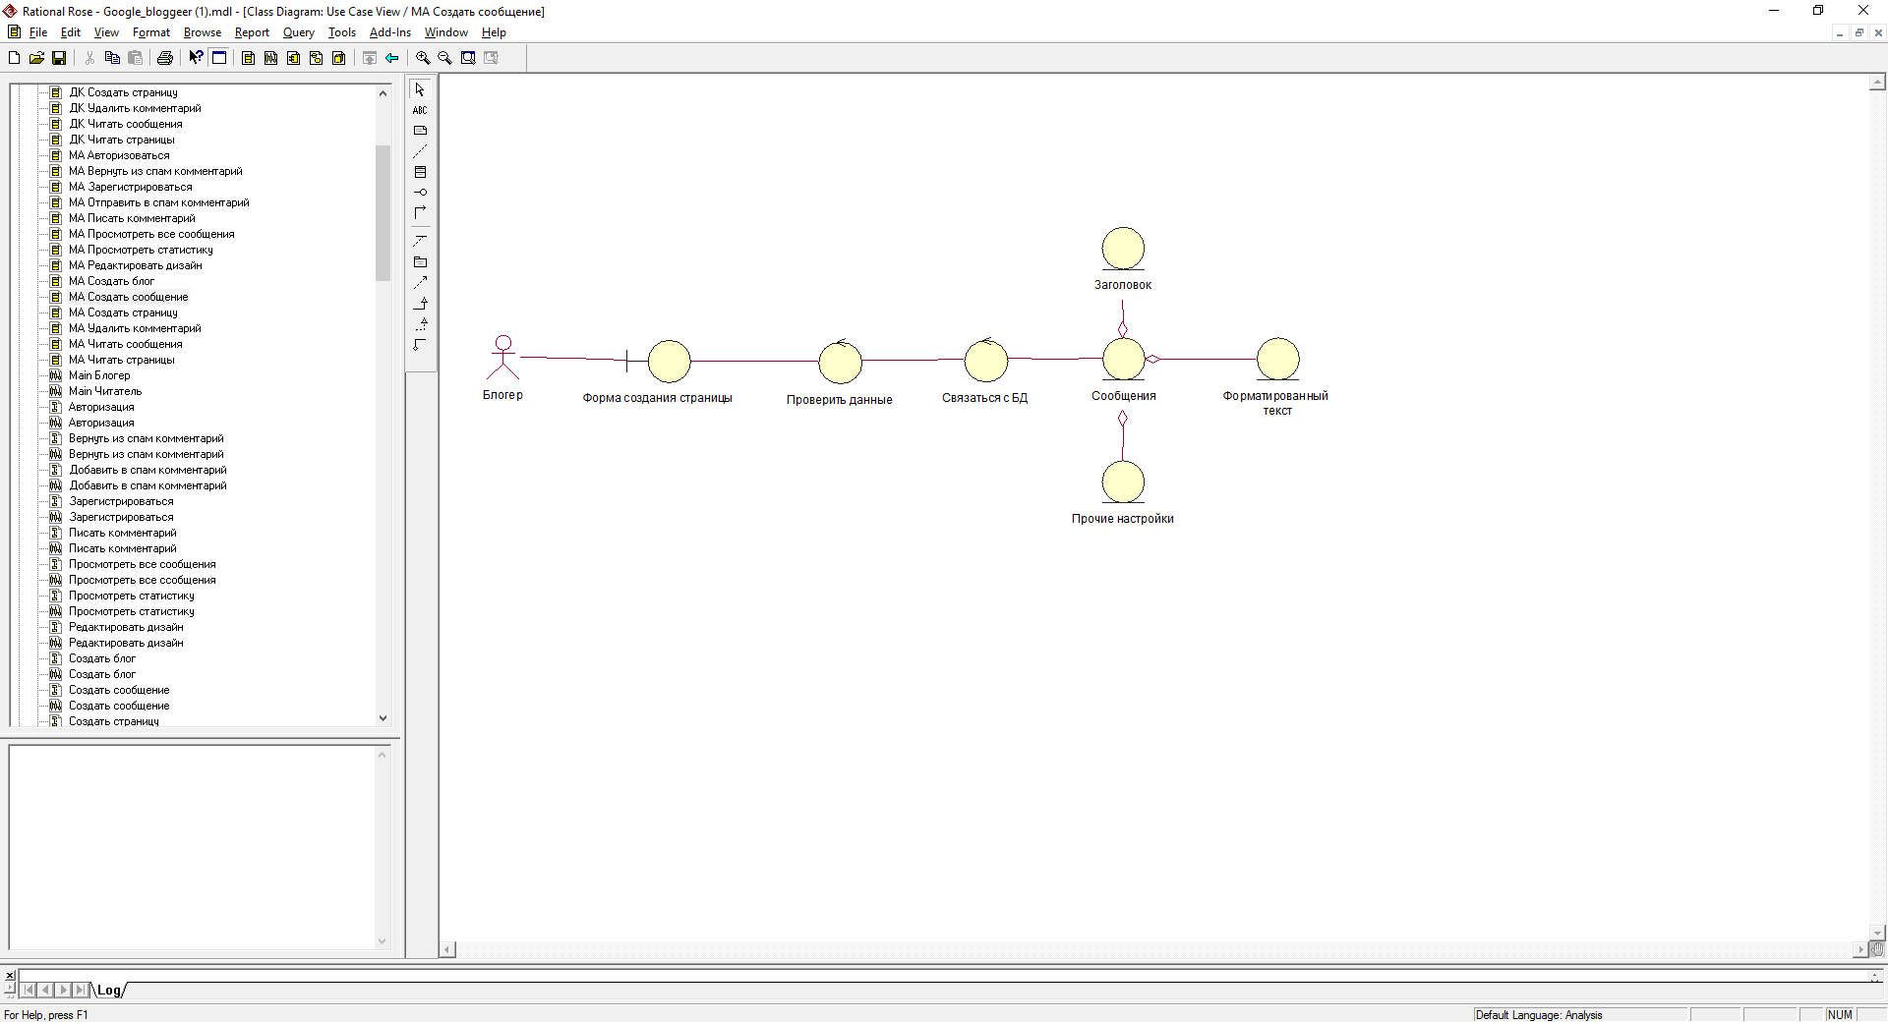

Рис. 1.9 Модель анализа. Создать сообщение



Рис. 1.10 Модель анализа. Создать страницу

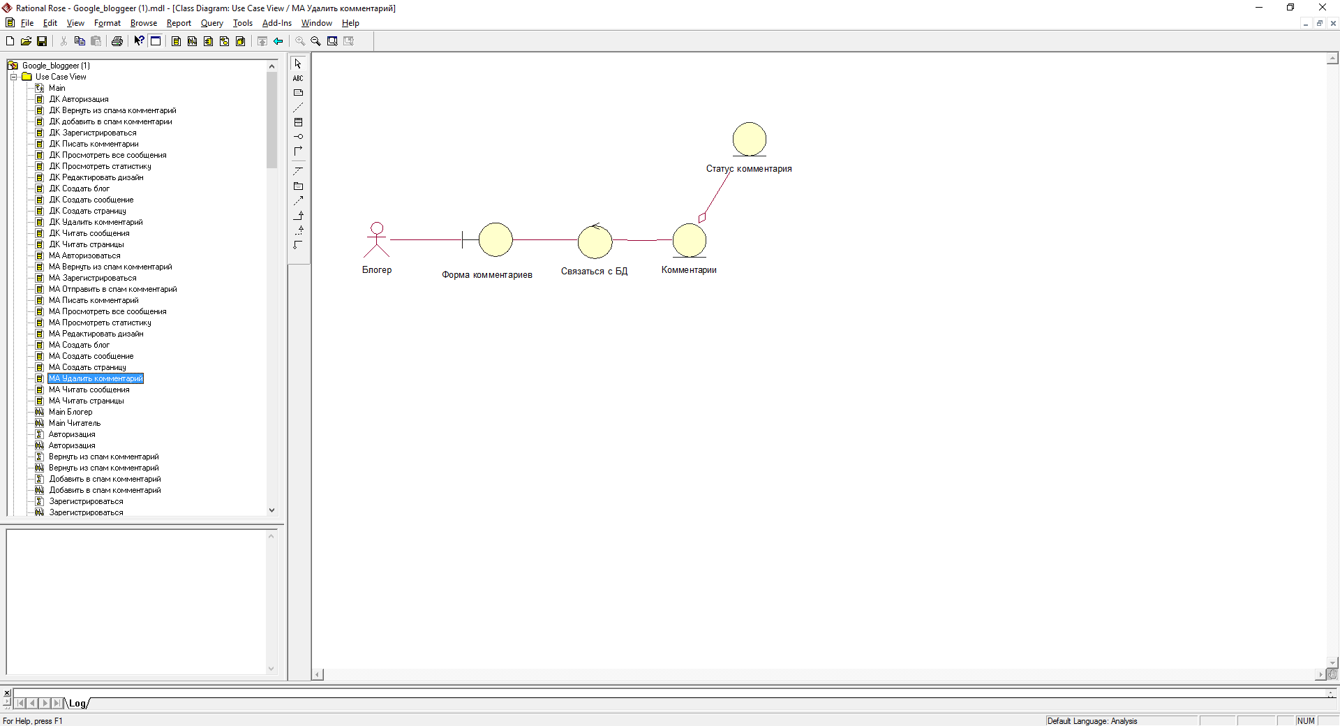

Рис. 1.11 Модель анализа. Удалить комментарий

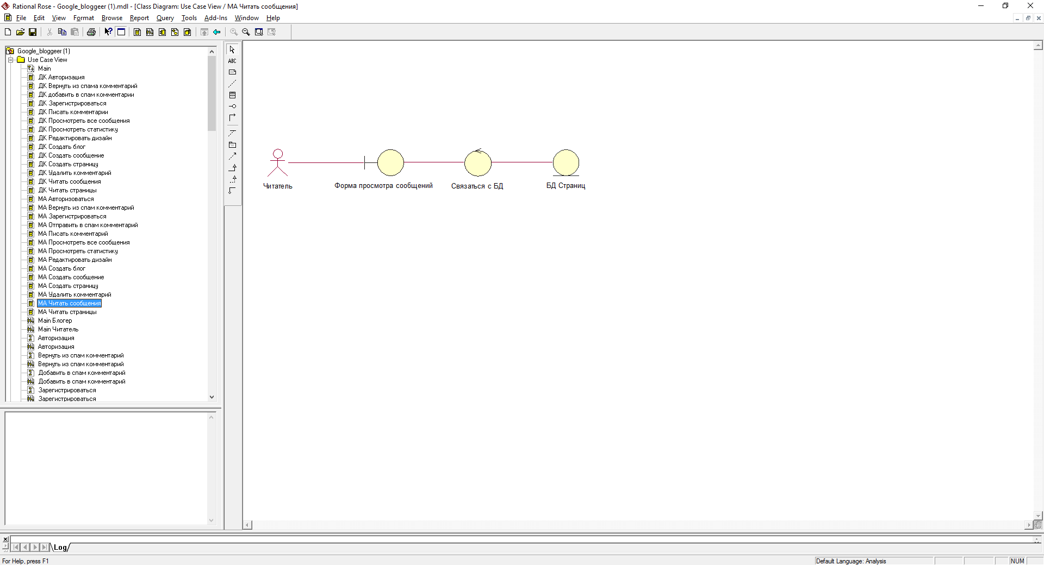

Рис. 1.12 Читать сообщения

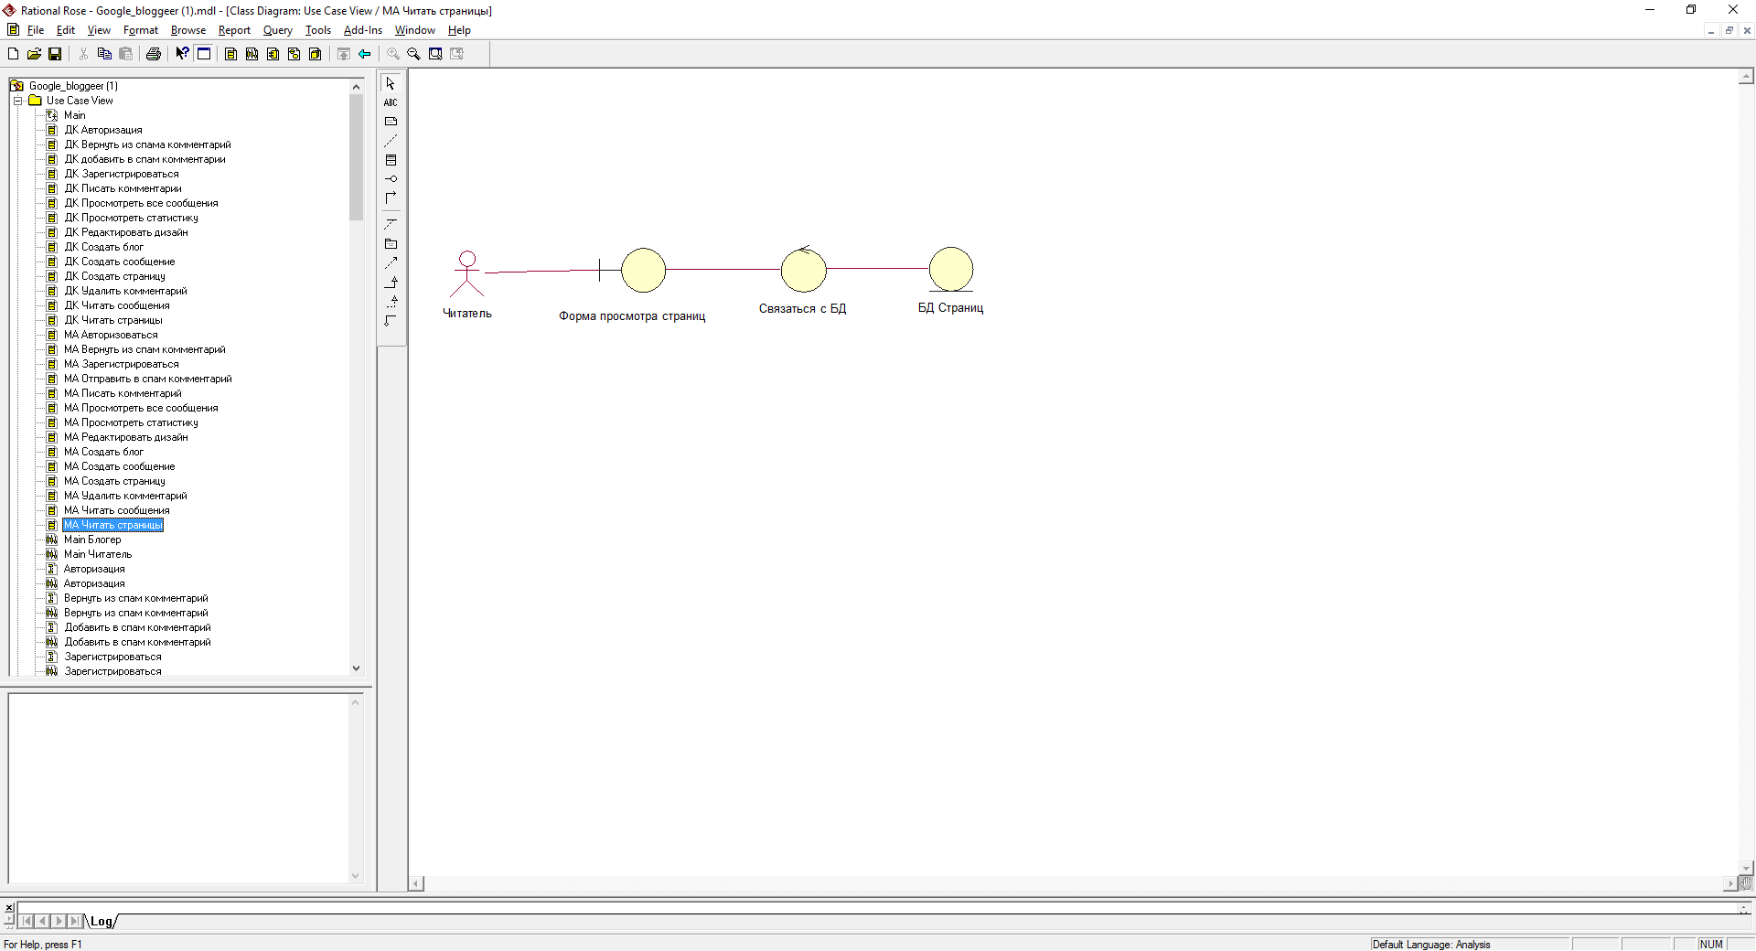

Рис. 1.13 Модель анализа. Чтение страниц

# Приложение 2

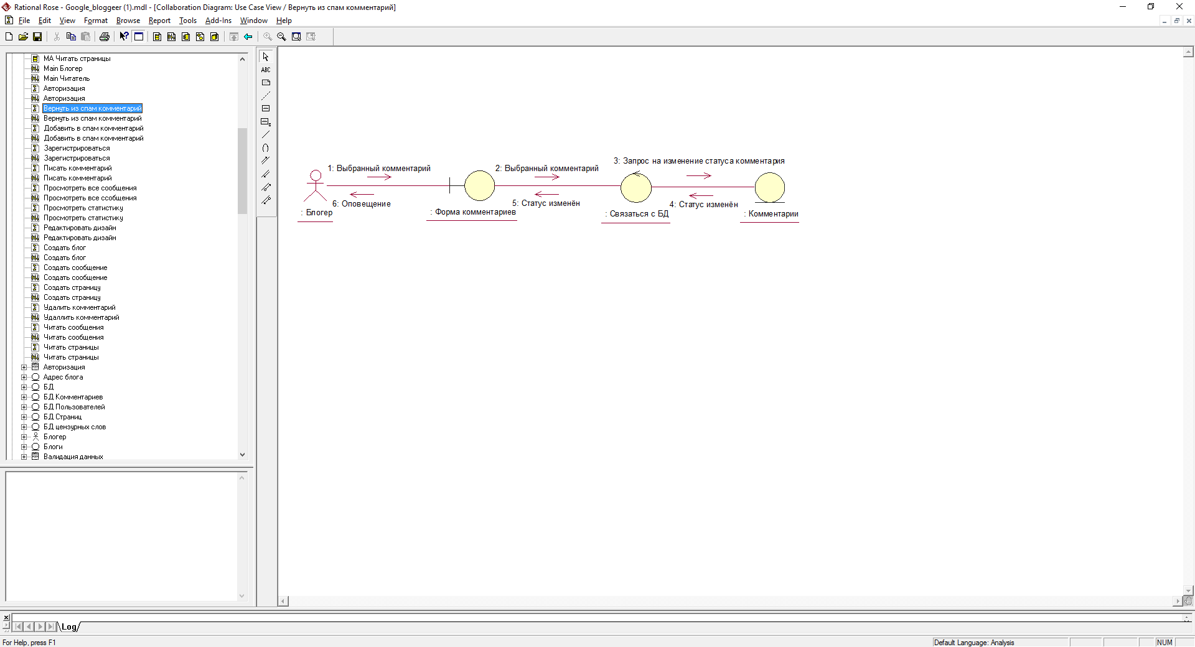

Рис. 2.1 Диаграмма кооперации. Вернуть из спам комментарий.

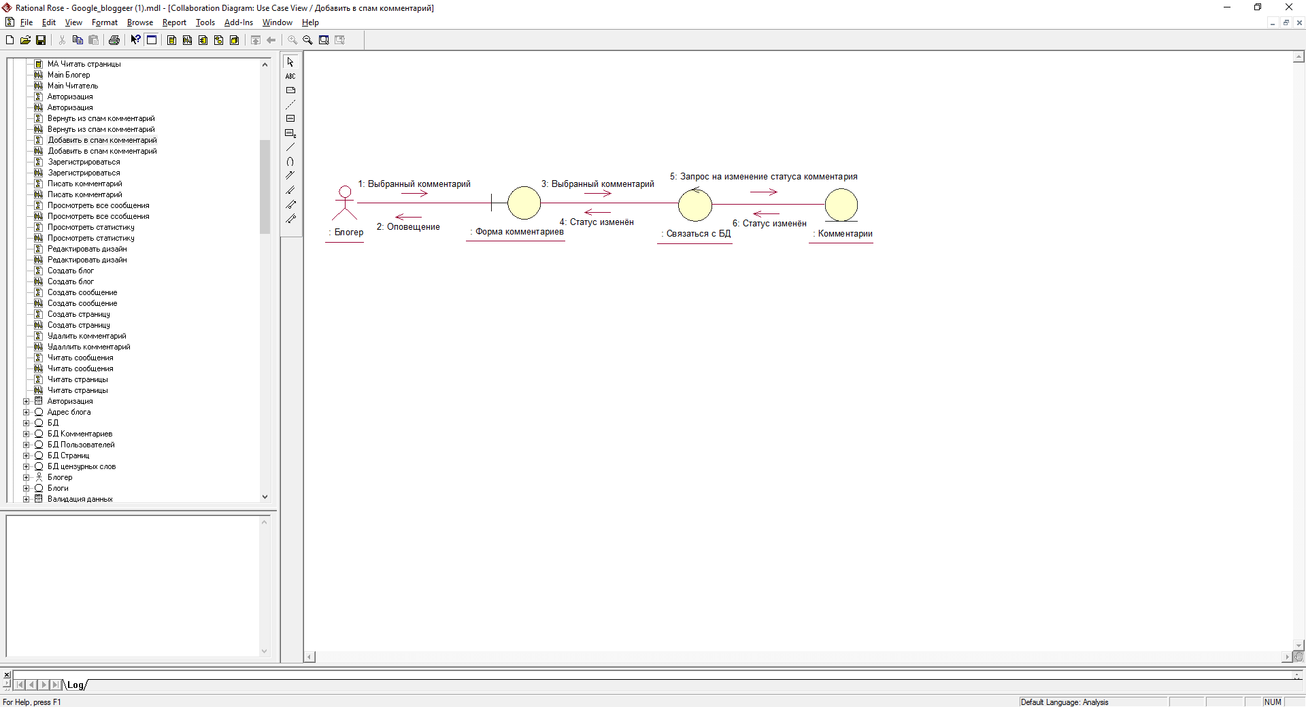

Рис. 2.1 Диаграмма кооперации. Добавить в спам комментарий.

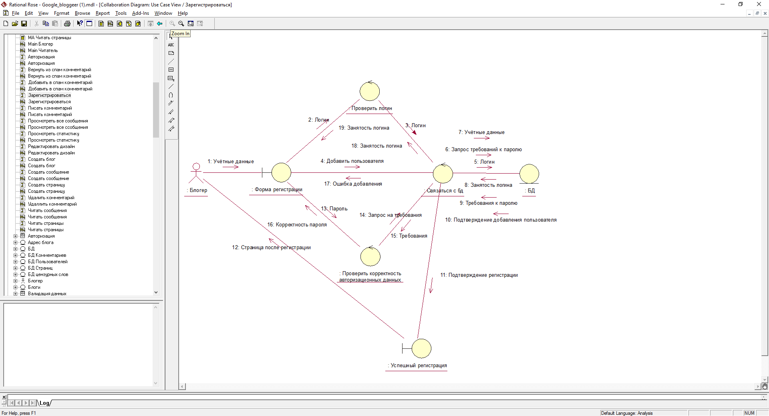

Рис. 2.2 Диаграмма кооперации. Зарегистрироваться

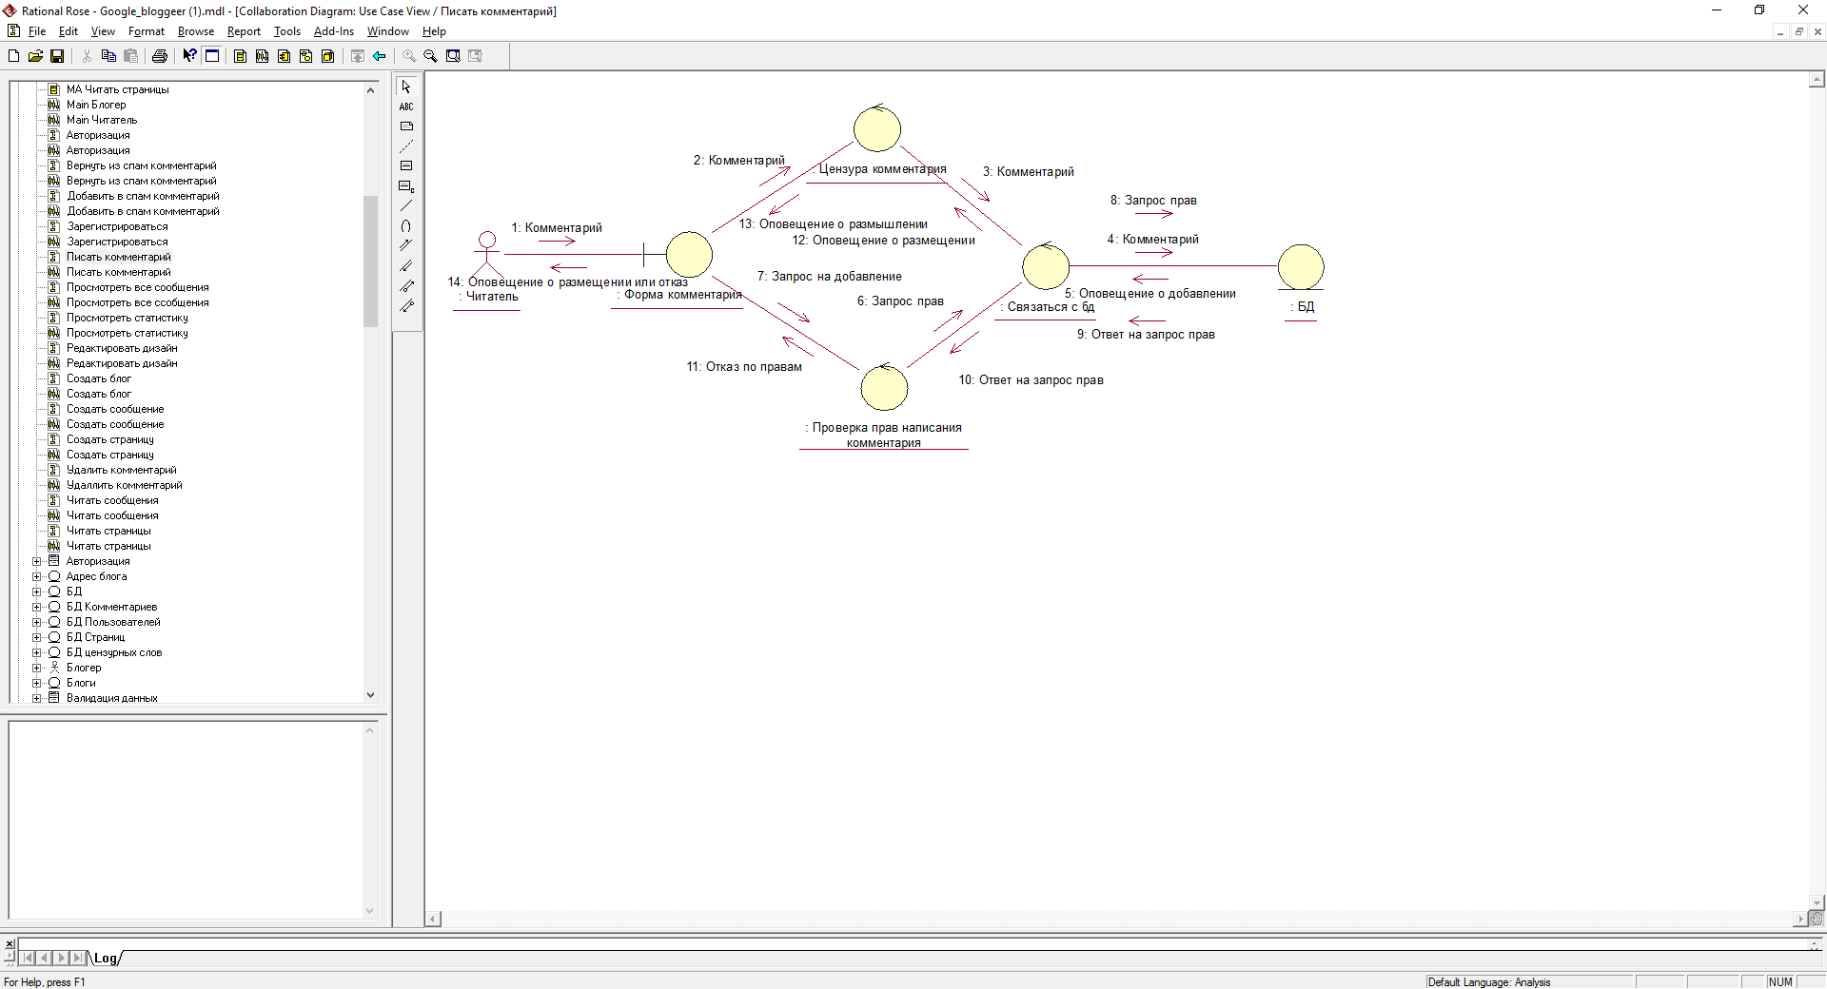

Рис. 2.3 Диаграмма кооперации. Писать комментарий

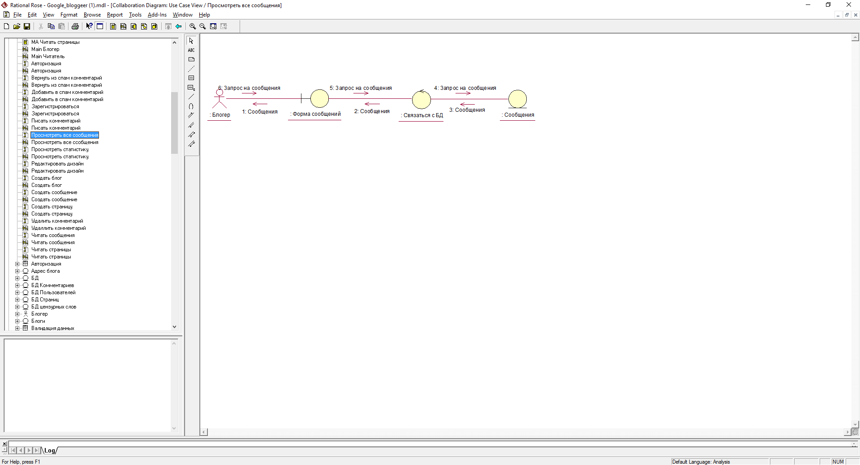

Рис. 2.4 Просмотреть все сообщения

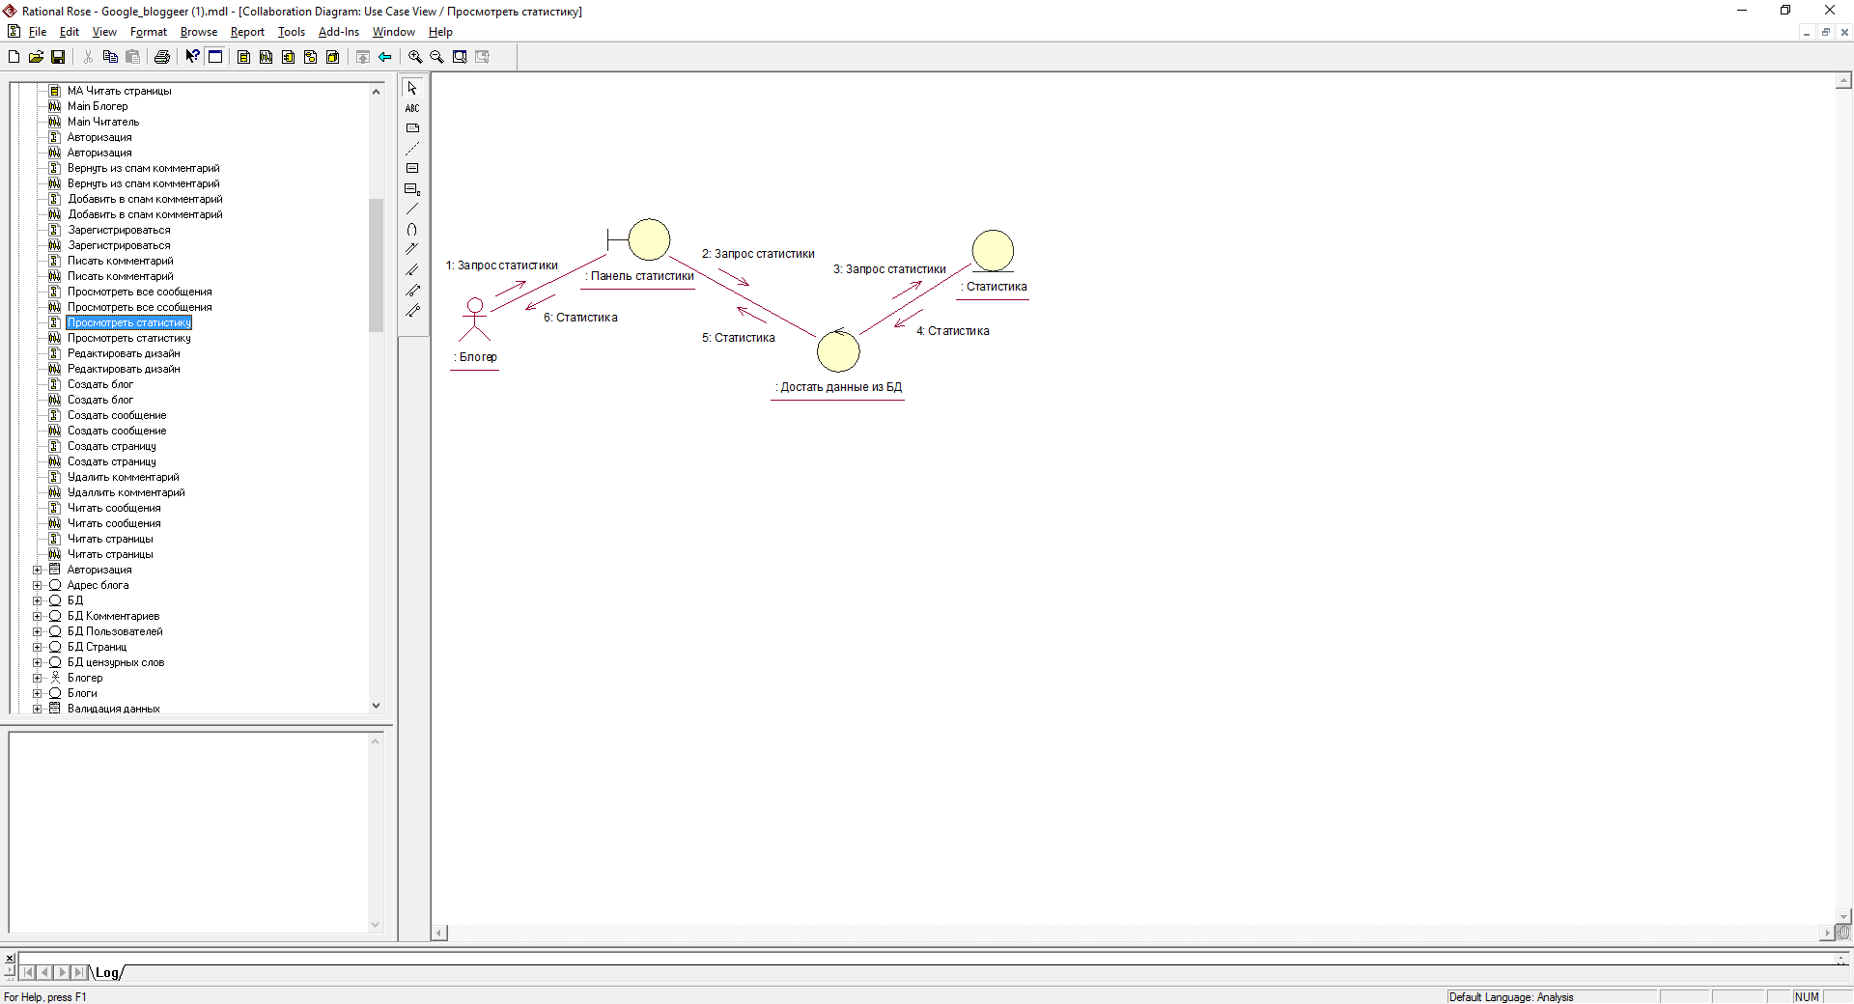

Рис. 2.5 Диаграмма кооперации. Просмотреть статистику

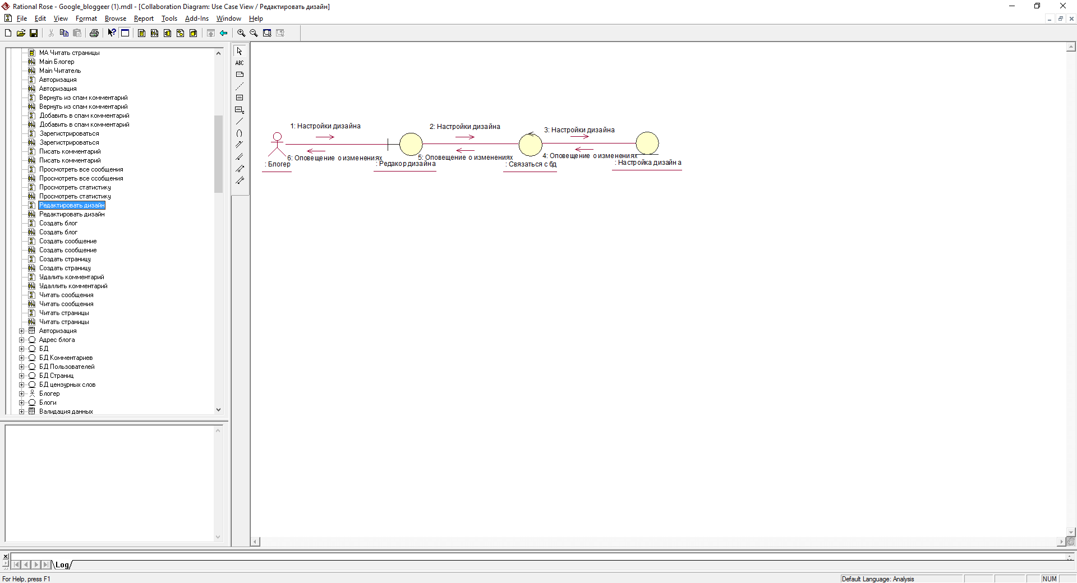

Рис. 2.6 Диаграмма кооперации. Редактировать дизайн

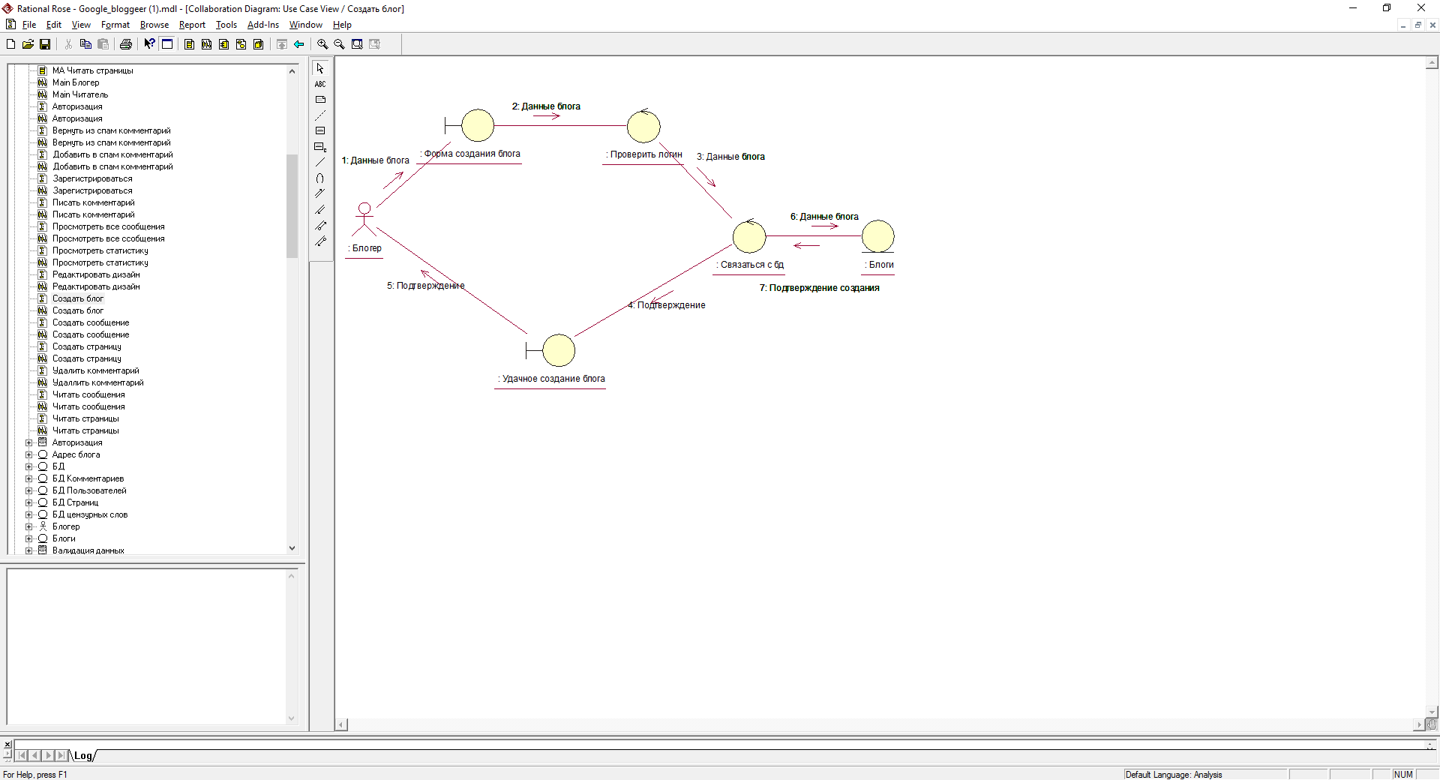

Рис. 2.7 Диаграмма кооперации.Создать блог

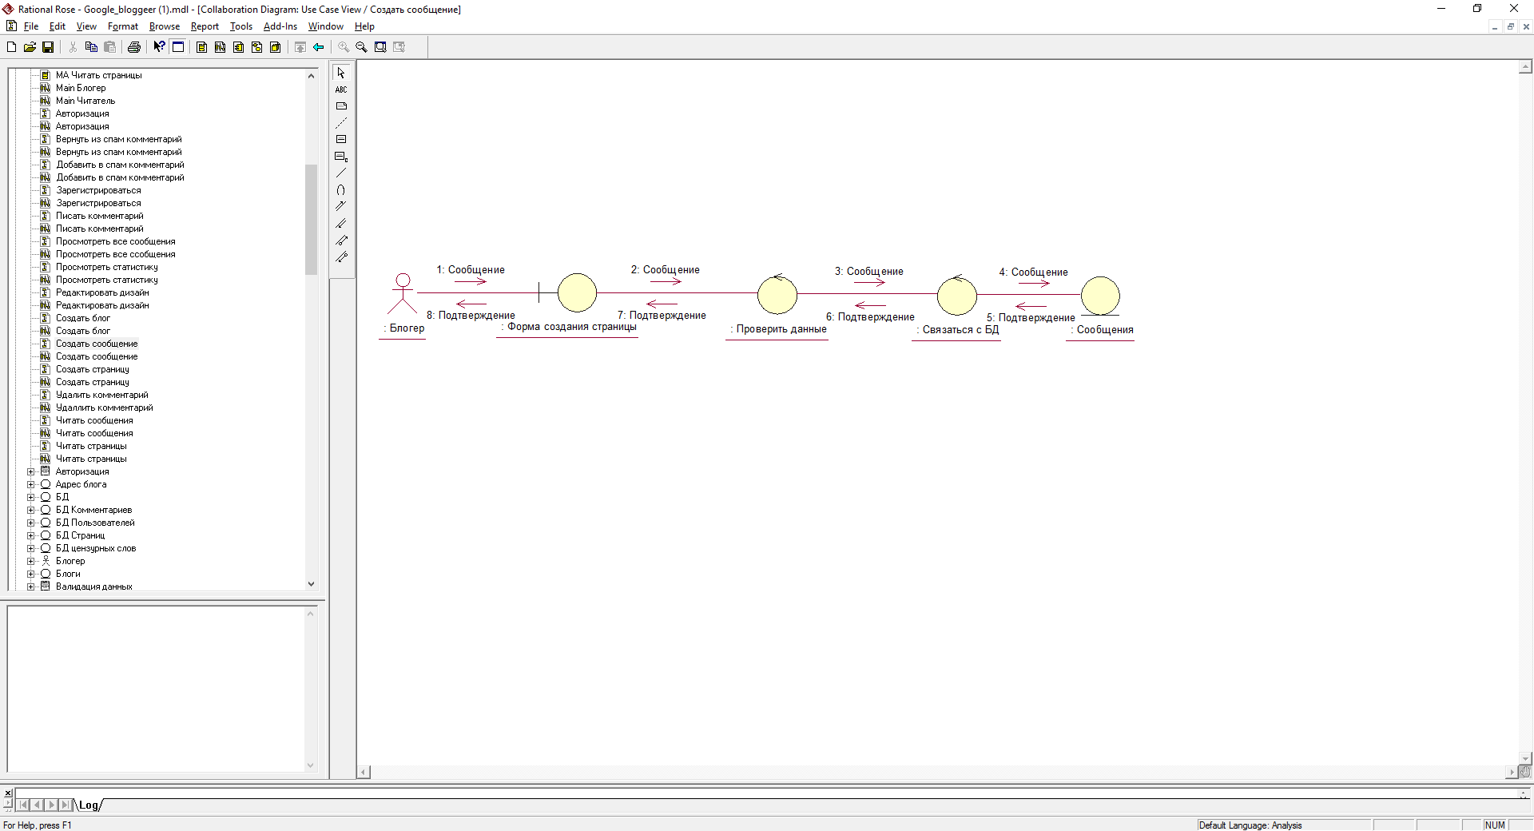

Рис. 2.8 Диаграмма кооперации. Создать сообщение

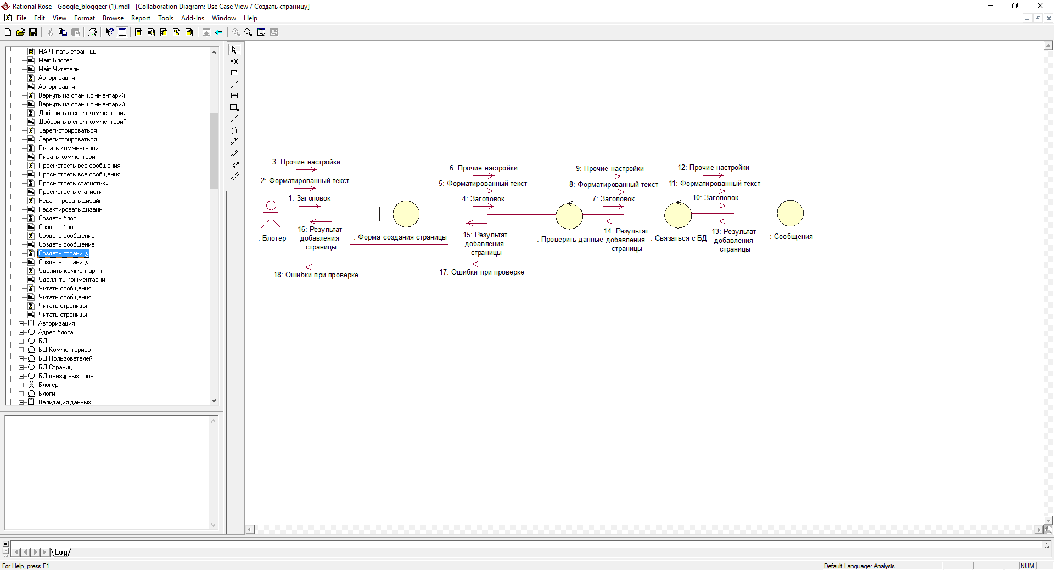

Рис. 2.9 Диаграмма кооперации.Создать страницу

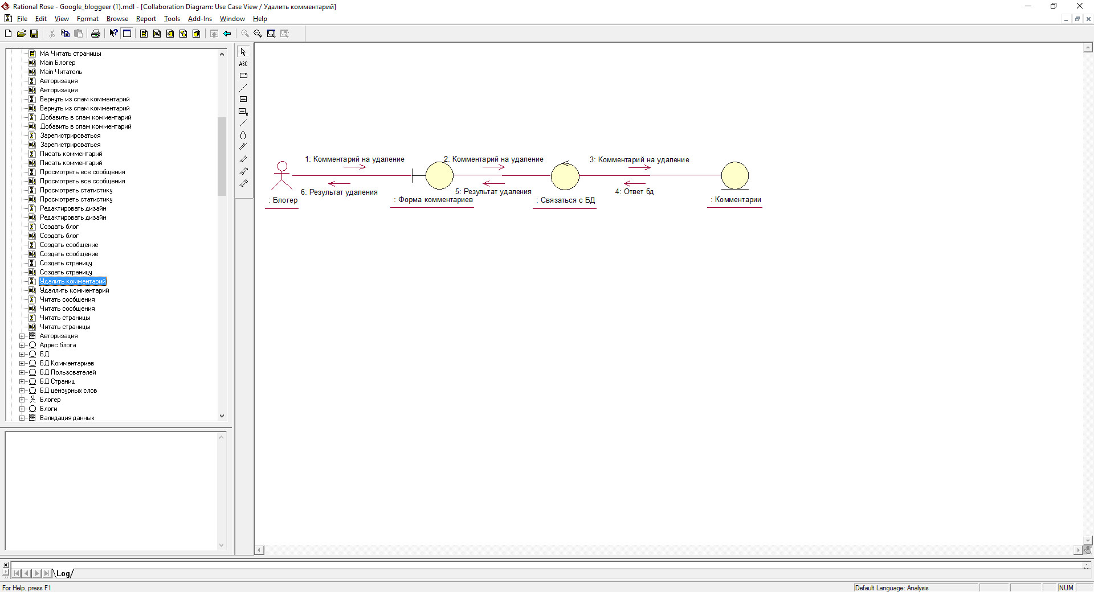

Рис. 2.10 Диаграмма кооперации. Удалить комментарий

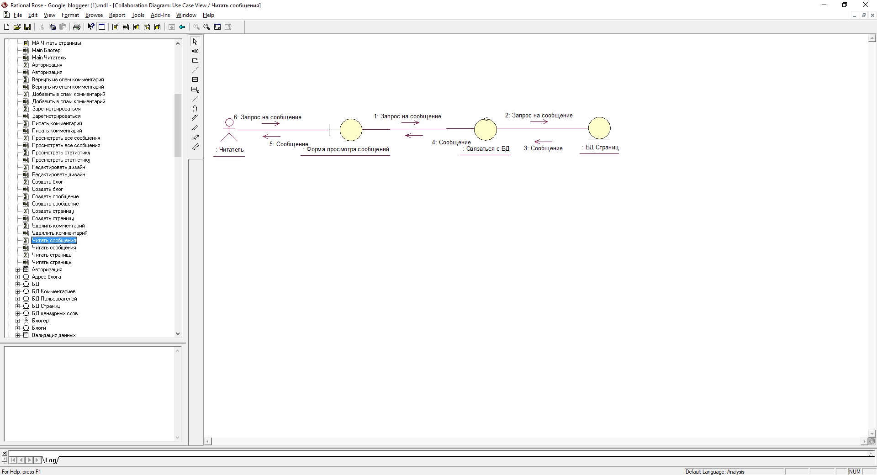

Рис. 2.11 Диаграмма кооперации. Читать сообщения

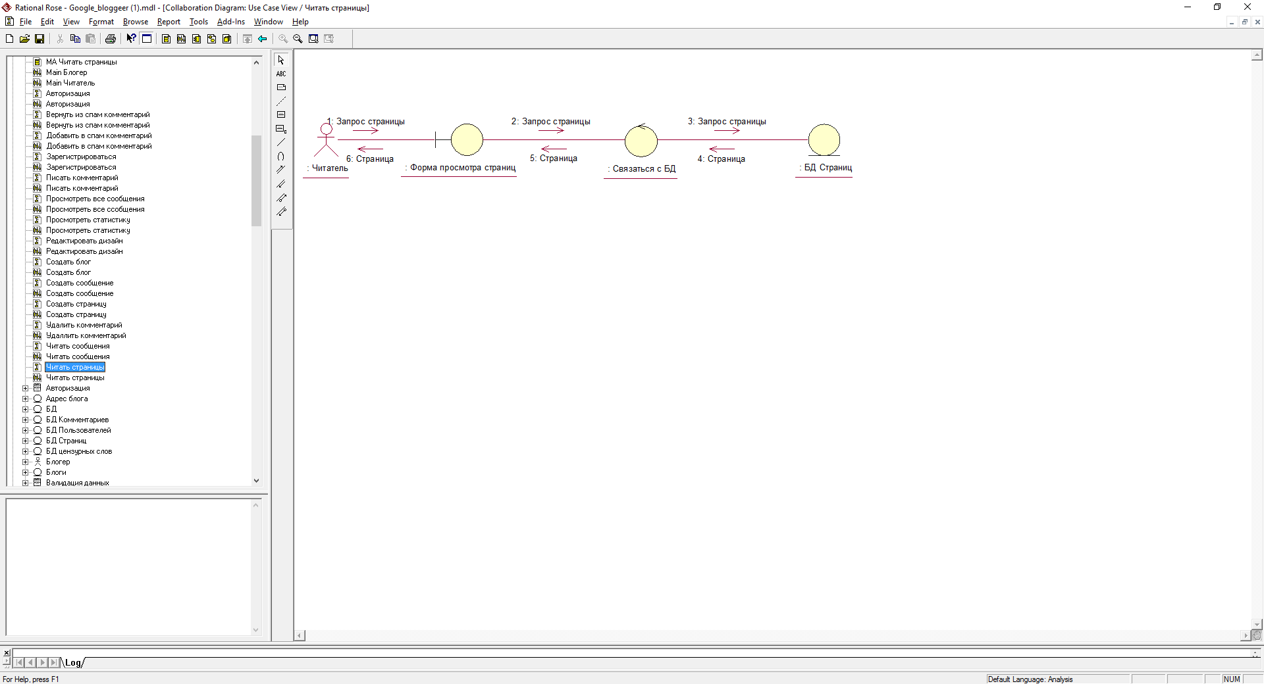

Рис. 2.12 Диаграмма кооперации. Читать страницы

# Приложение 3

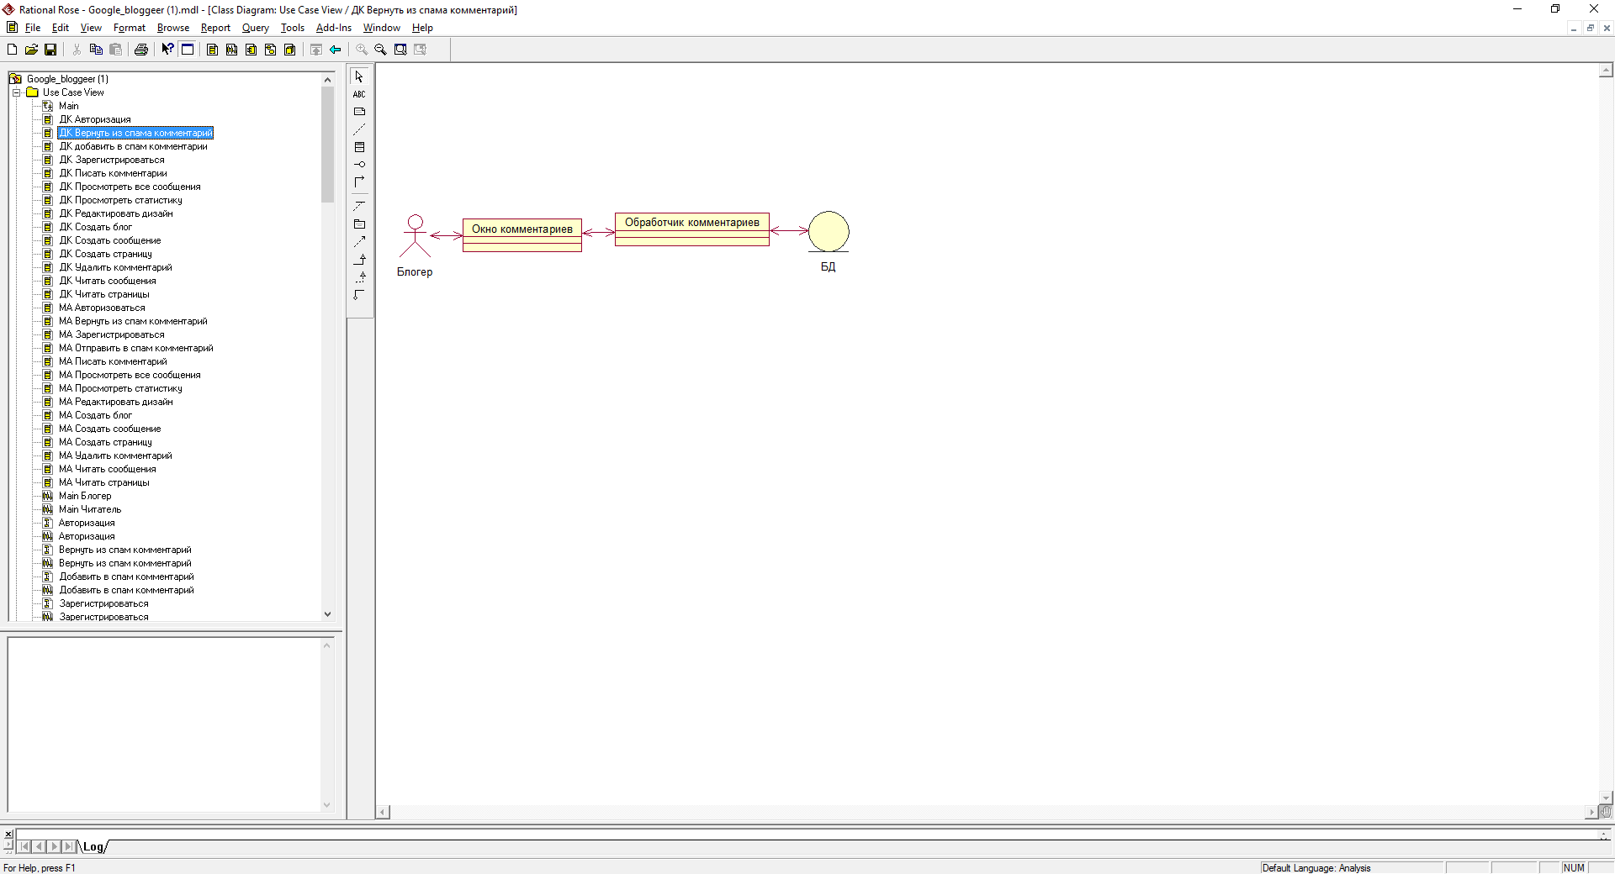

Рис. 3.1 Диаграмма классов. Вернуть из спама комментарий

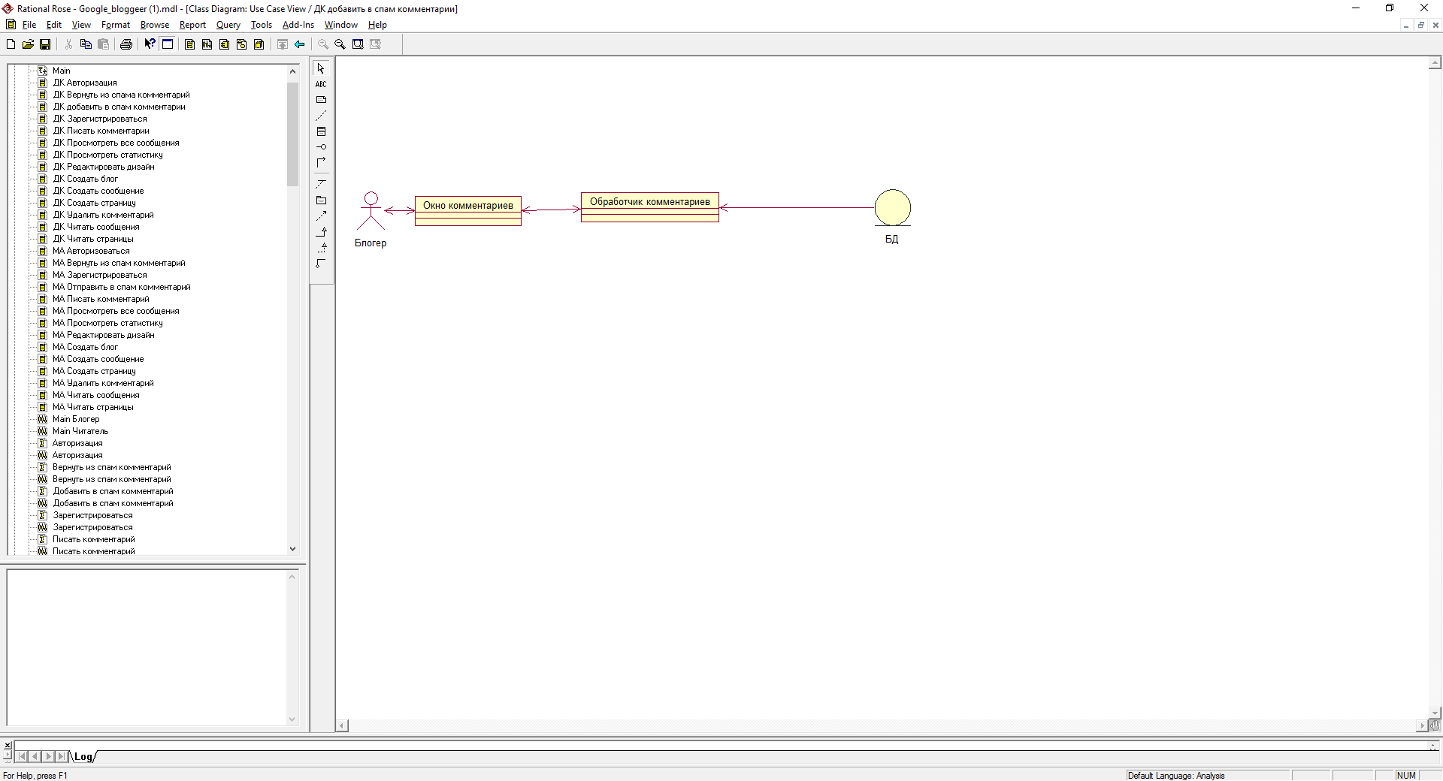

Рис. 3.2 Диаграмма классов. Добавить в спам комментарий

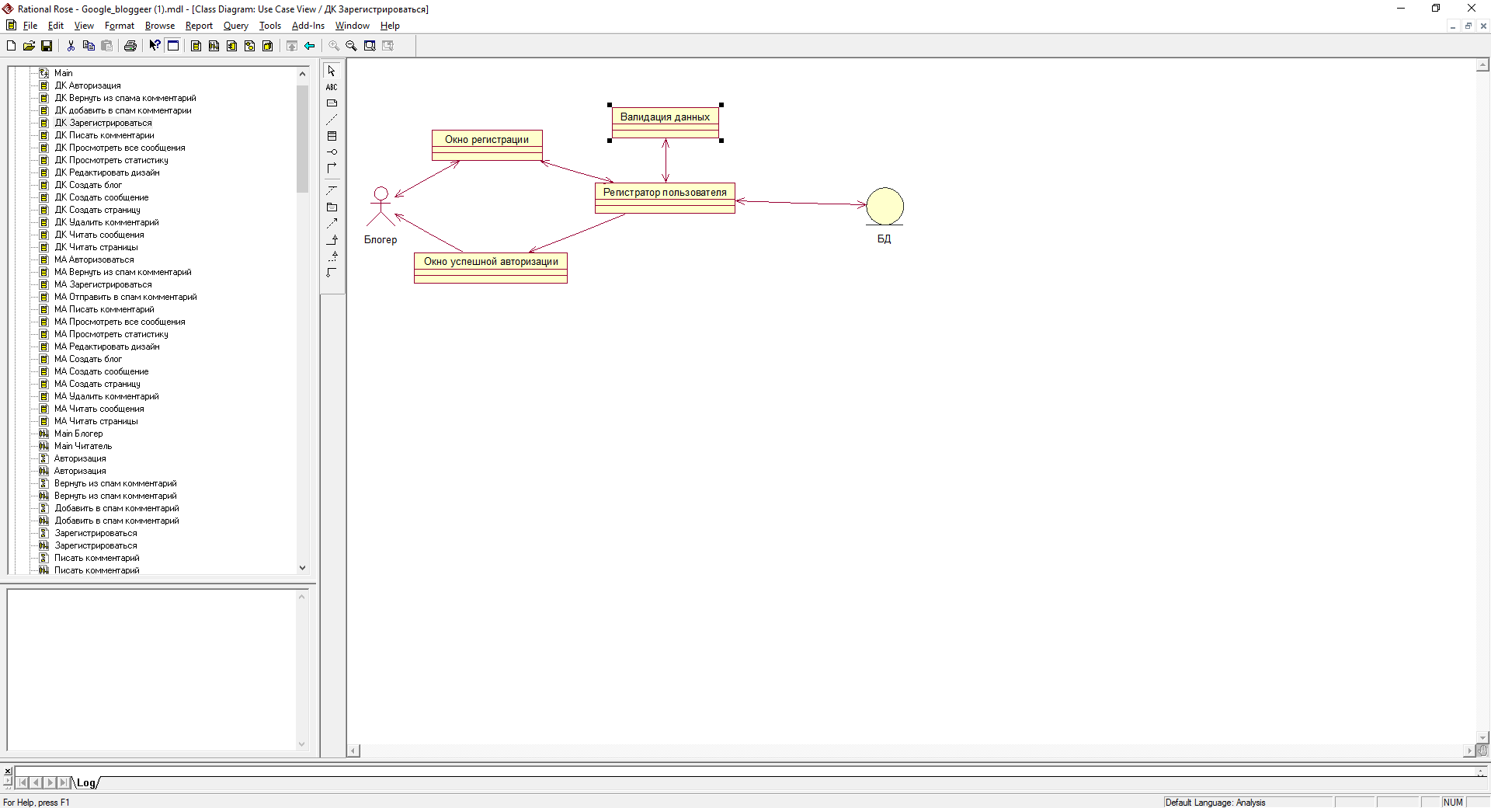

Рис. 3.3 Диаграмма классов. Зарегистрироваться

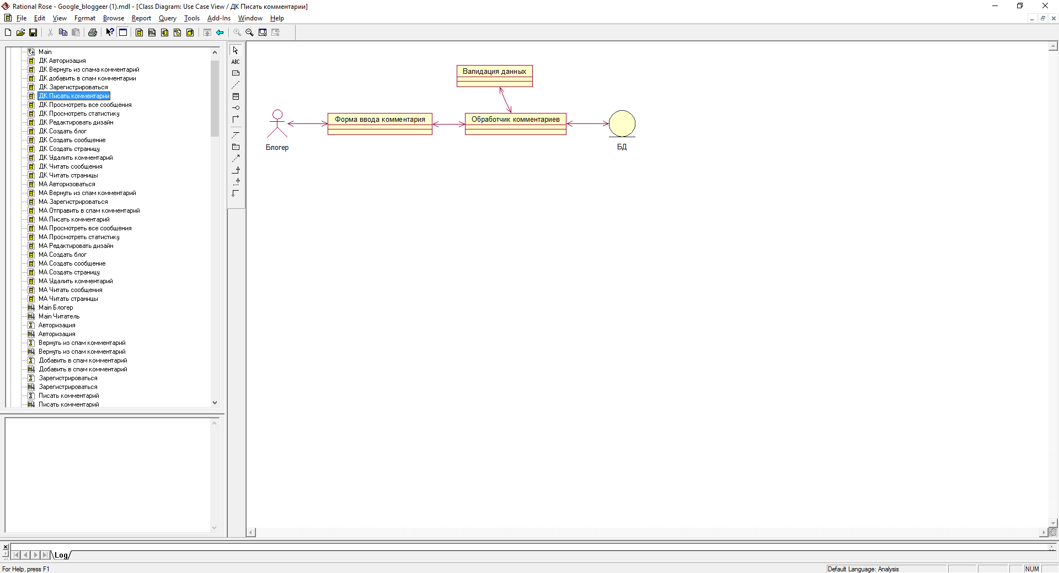

Рис. 3.4 Диаграмма классов. Писать комментарий

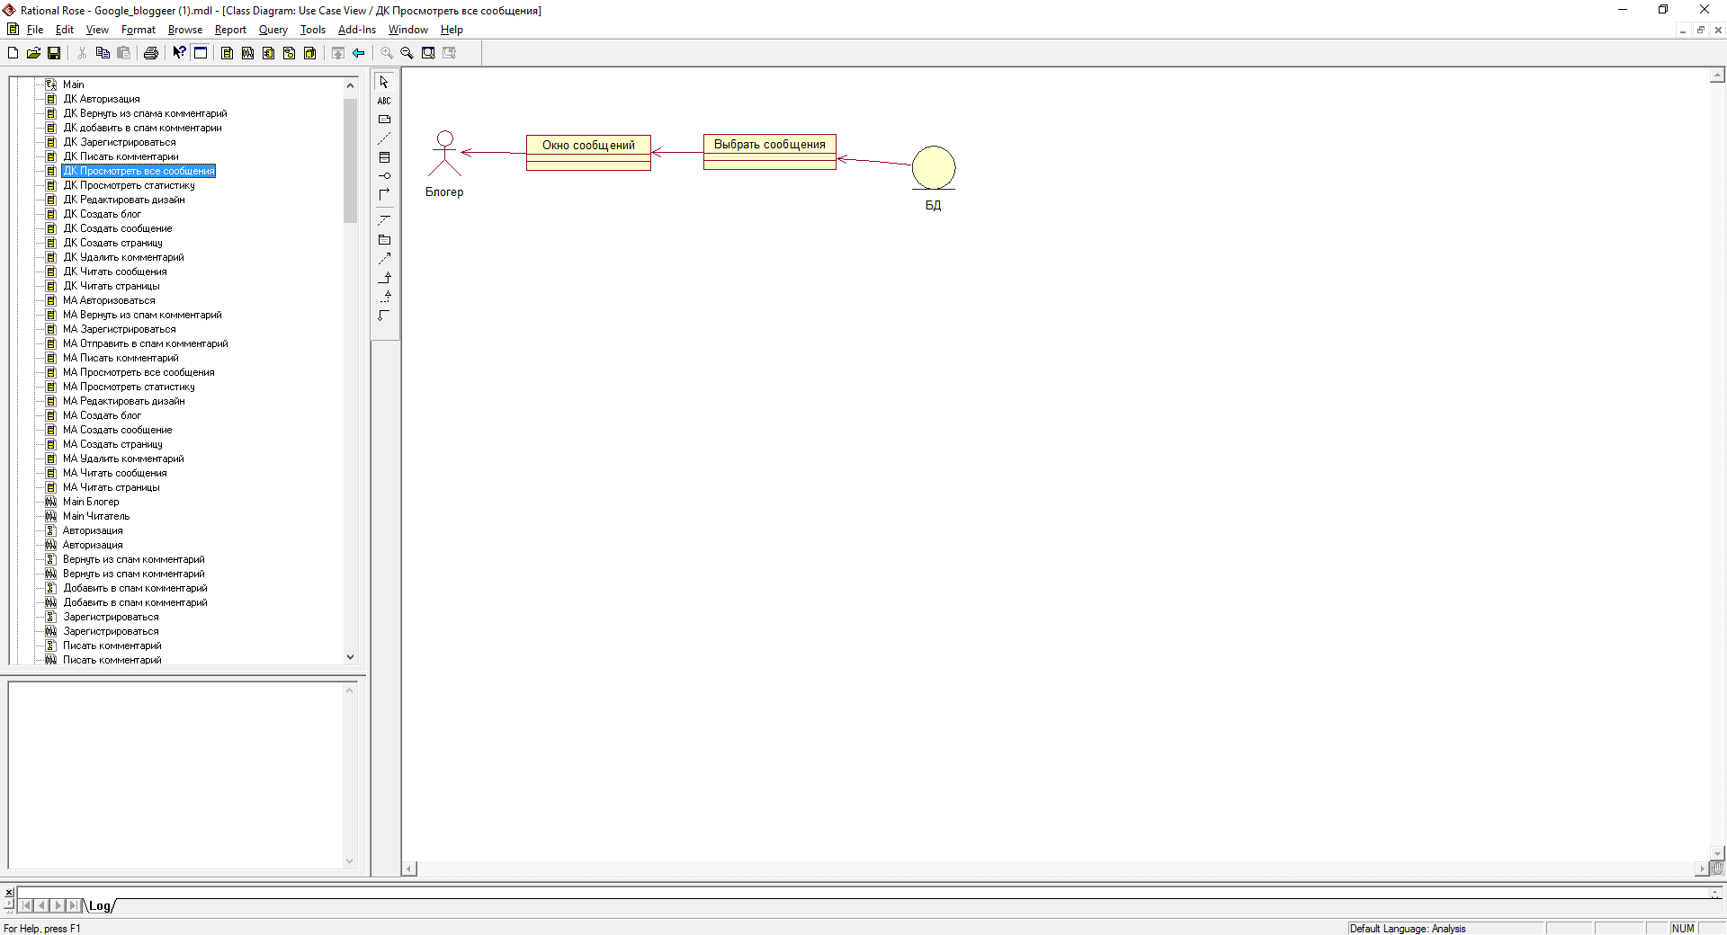

Рис. 3.5 Диаграмма классов. Просмотреть все сообщения

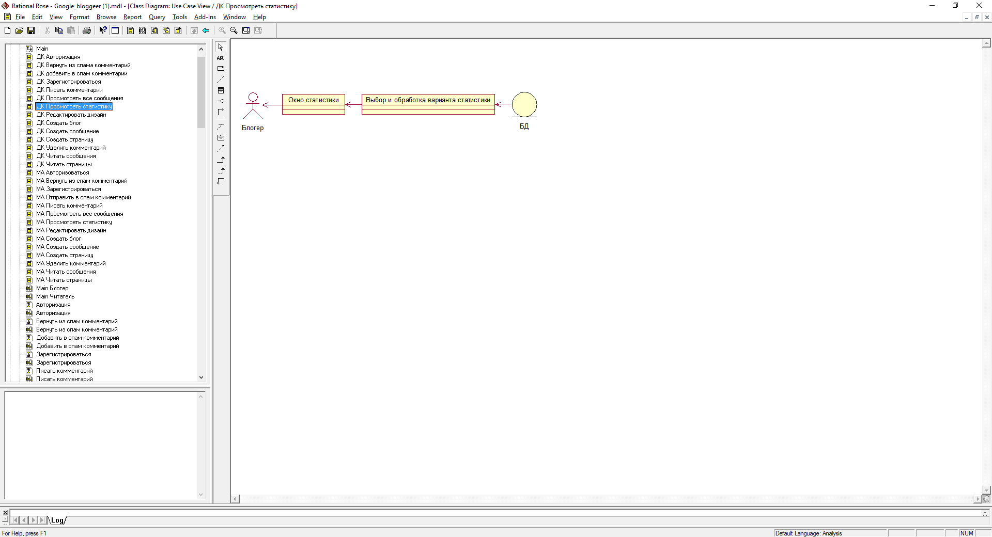

Рис. 3.6 Диаграмма классов. Просмотреть статистику

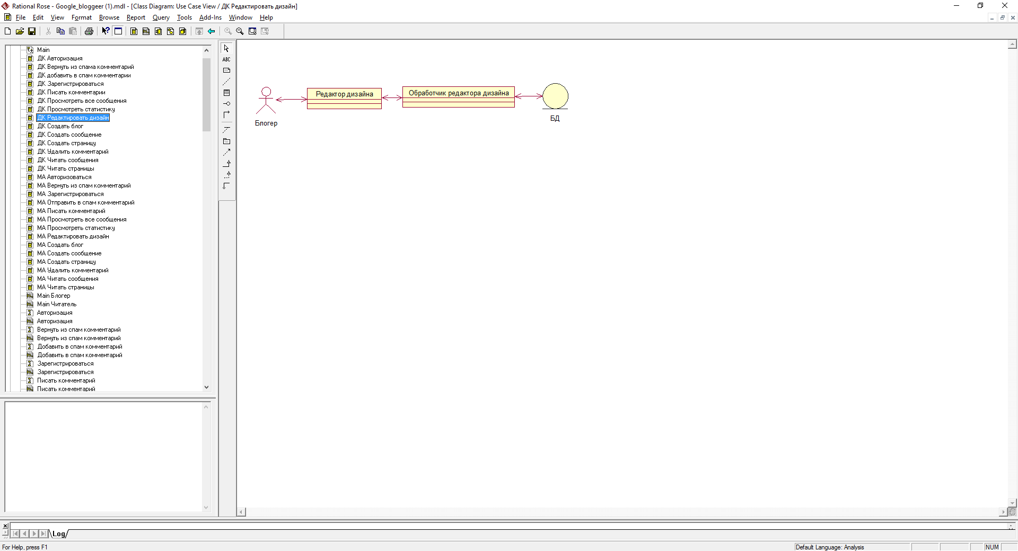

Рис. 3. 7 Диаграмма классов. Редактировать дизайн

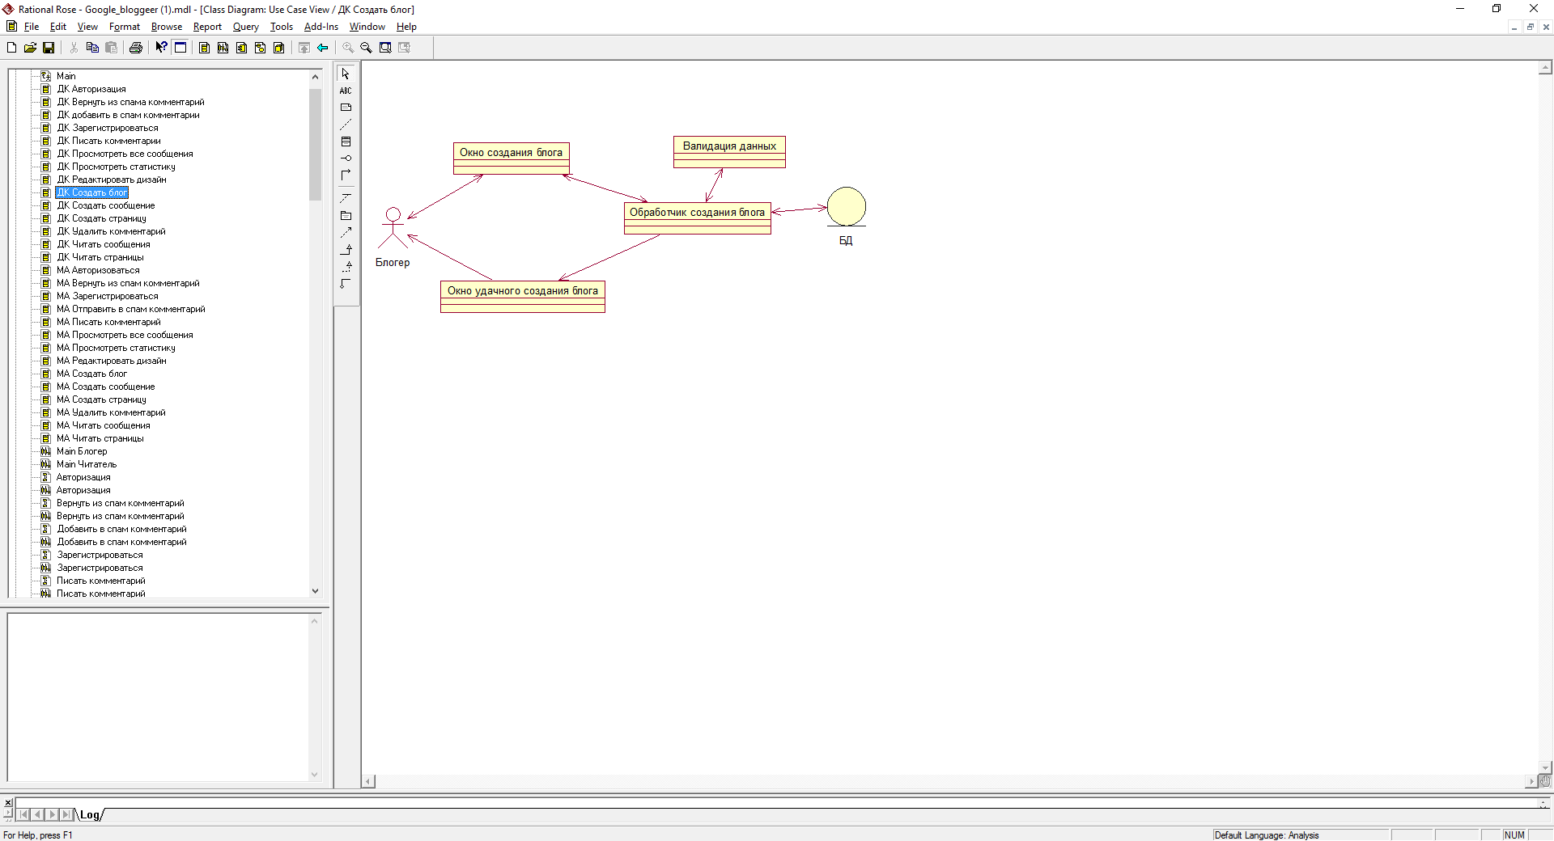

Рис. 3. 8 Диаграмма классов. Создать блог

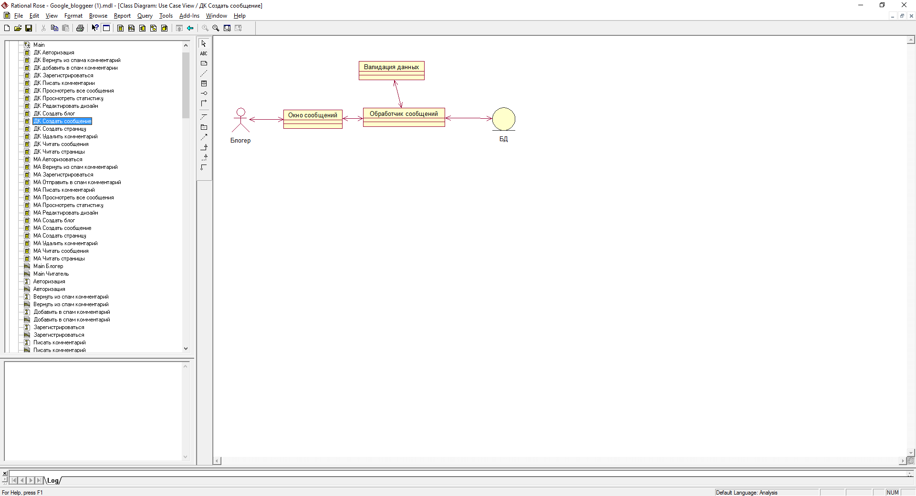

Рис. 3.9 Диаграмма классов. Создать сообщение

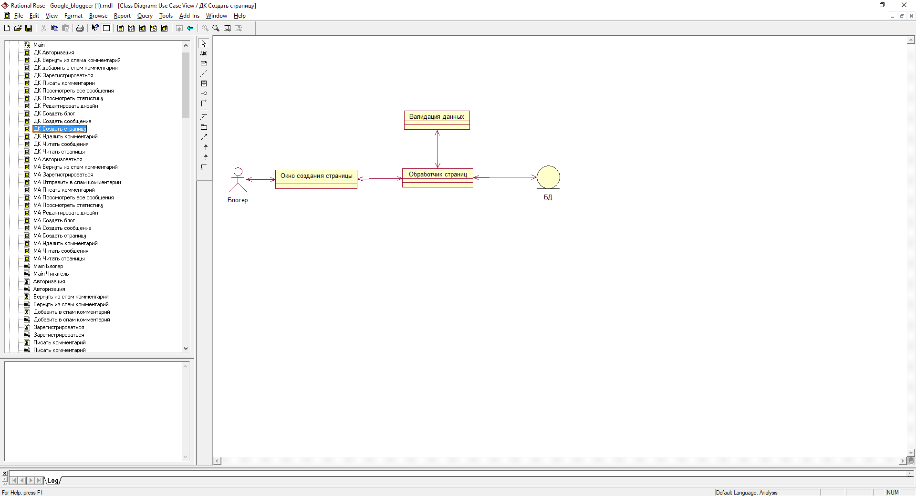

Рис. 3.10 Диаграмма классов. Создать страницу

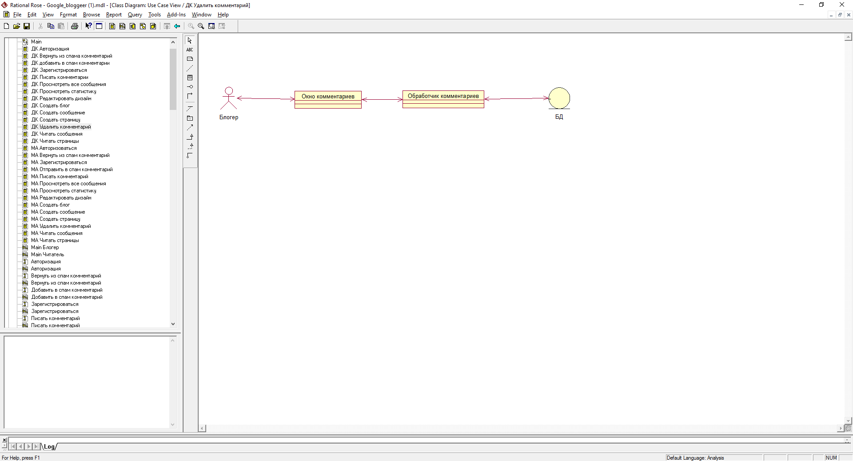

Рис. 3. 11 Диаграмма классов. Удалить комментарий

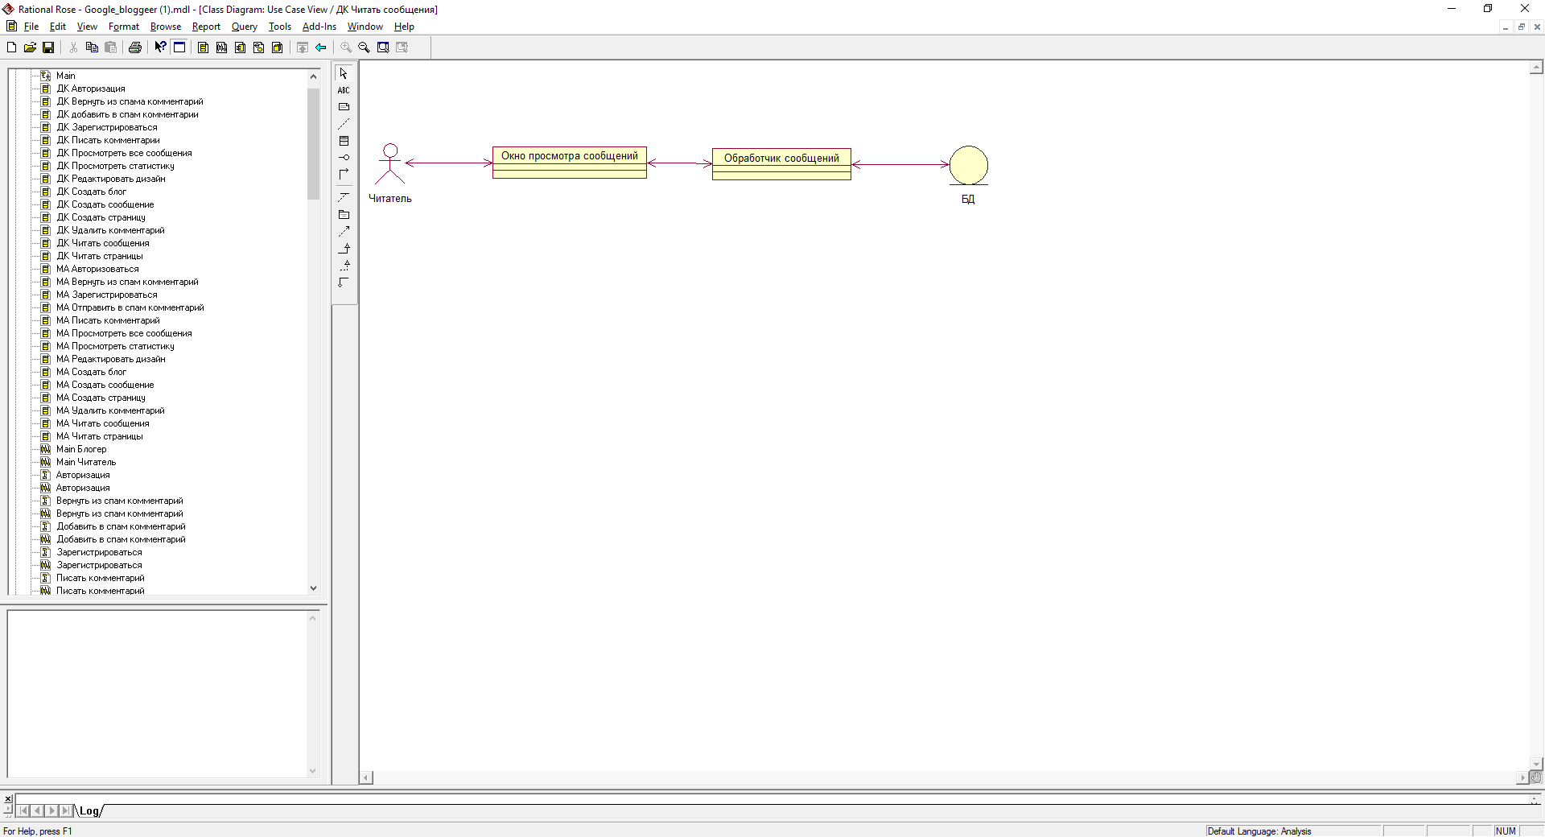

Рис. 3. 12 Диаграмма классов. Читать сообщения

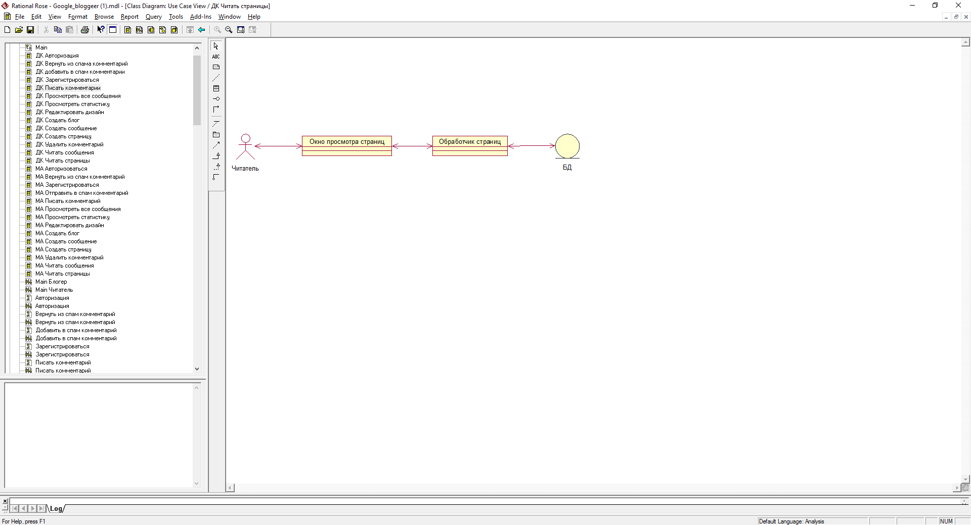

Рис. 3. 13 Диаграмма классов. Читать страницы

# Приложение 4

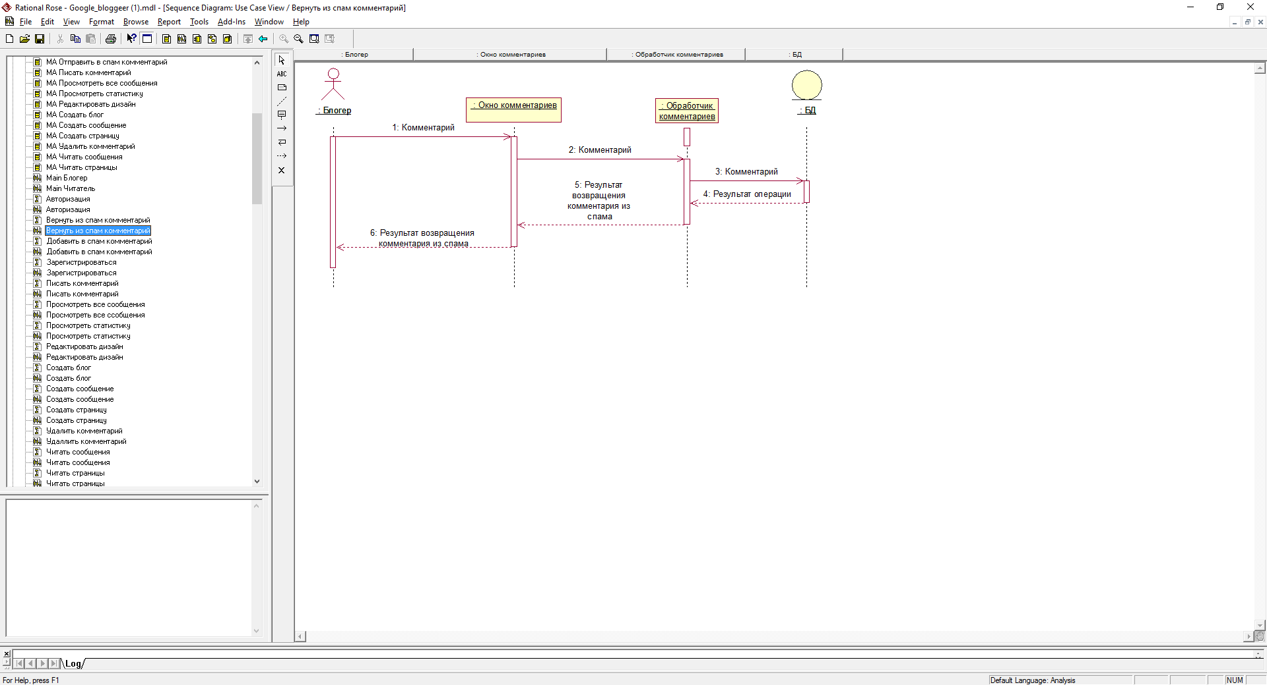

Рис. 4.1 Диаграмма последовательностей. Вернуть из спам комметарий

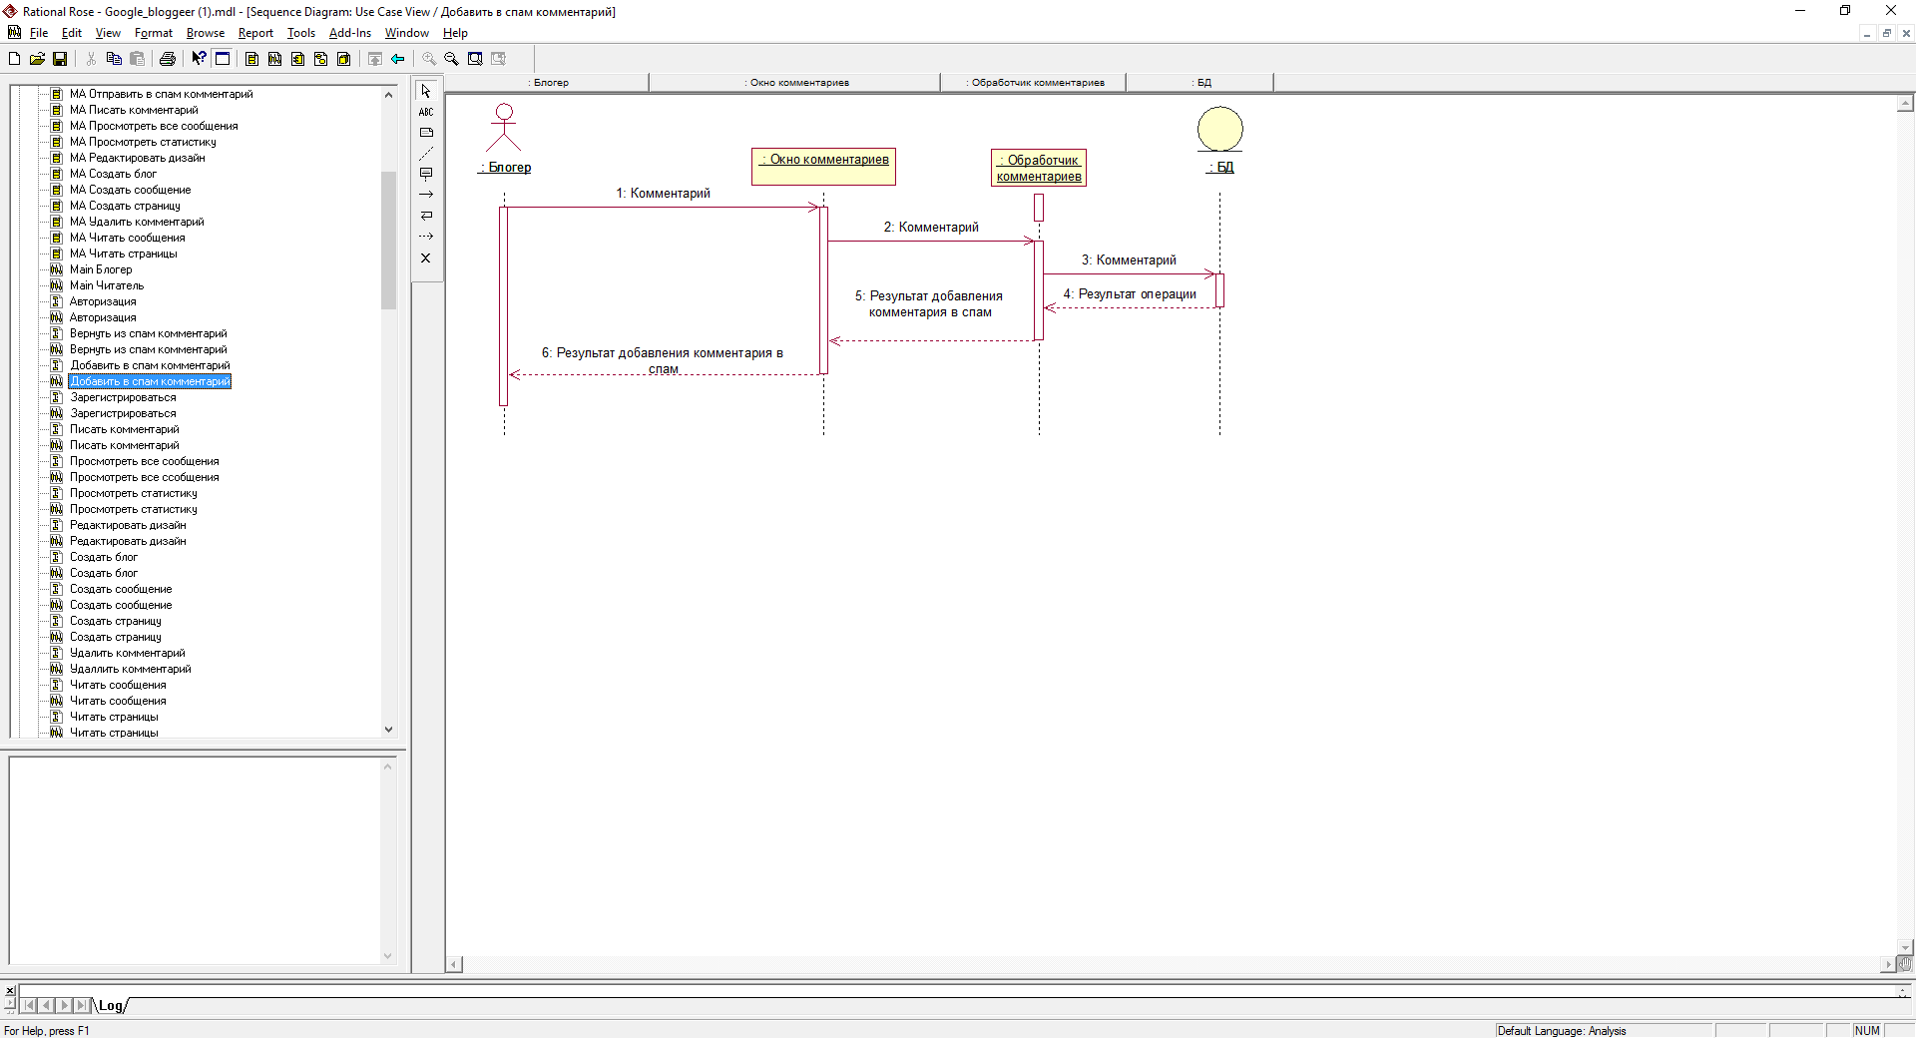

Рис. 4.2 Диаграмма последовательностей. Вернуть из спам комментарий

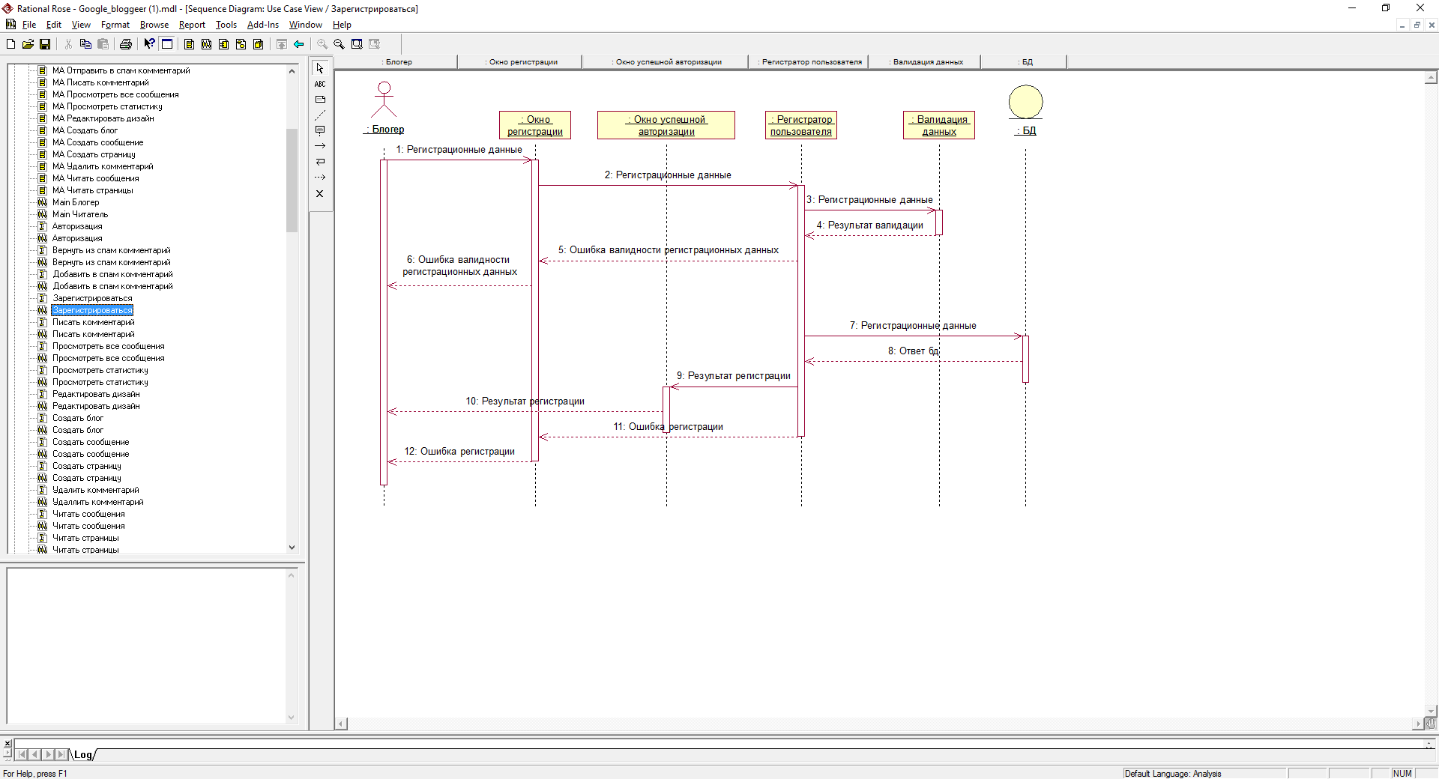

Рис. 4.3 Диаграмма последовательностей. Зарегистрироваться

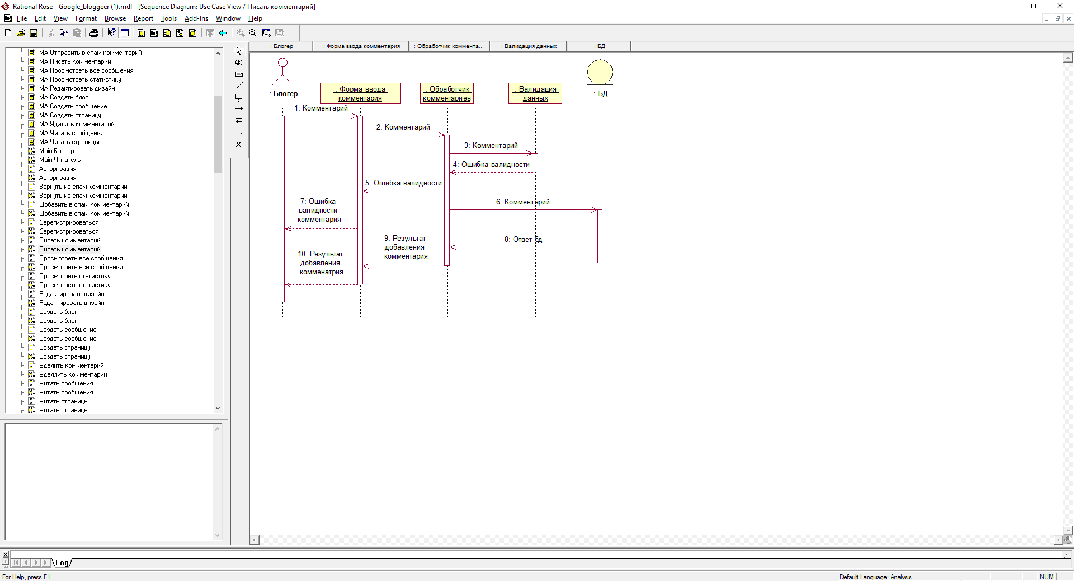

Рис. 4.4 Диаграмма последовательностей. Писать комментарий

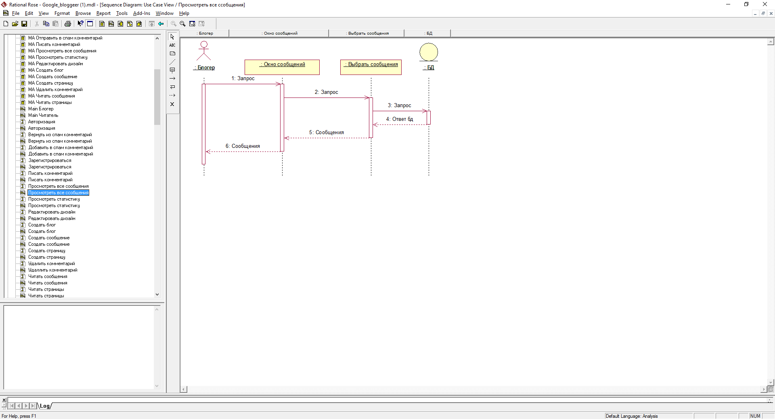

Рис. 4.5 Диаграмма последовательностей. Просмотреть все сообщения

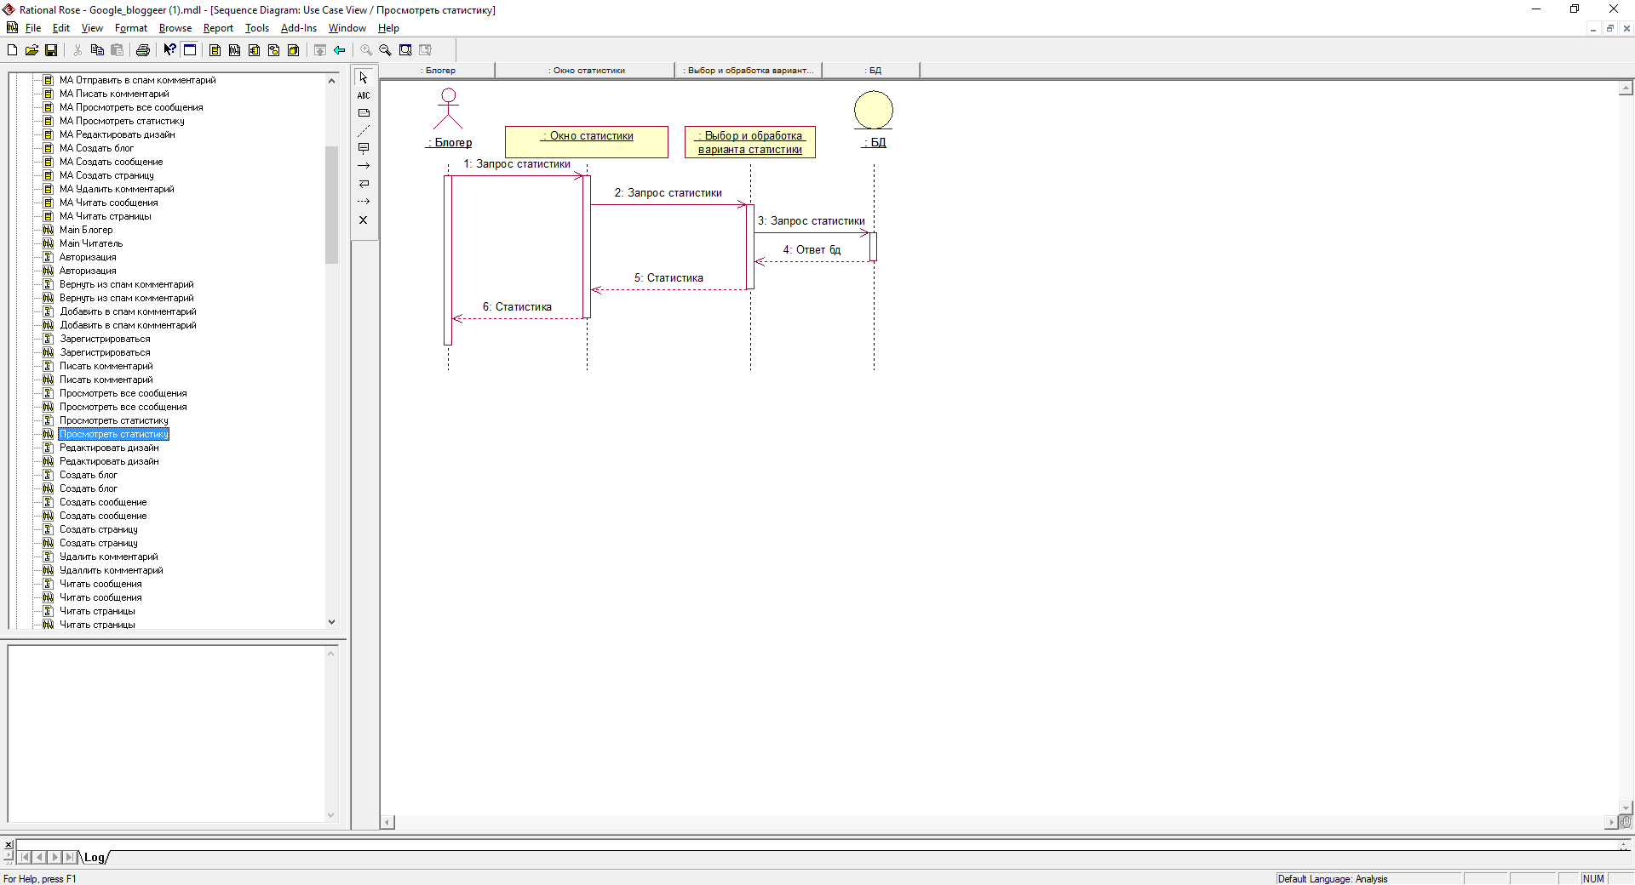

Рис. 4.6 Диаграмма последовательностей. Просмотреть статистику

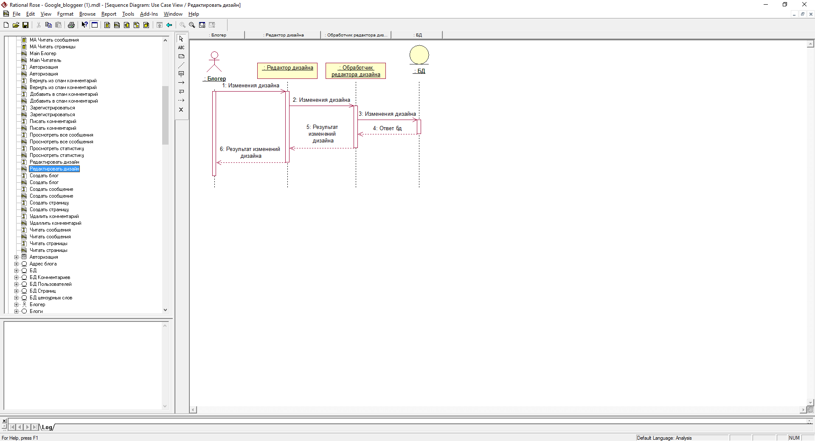

Рис. 4.7 Диаграмма последовательностей. Редактировать дизайн

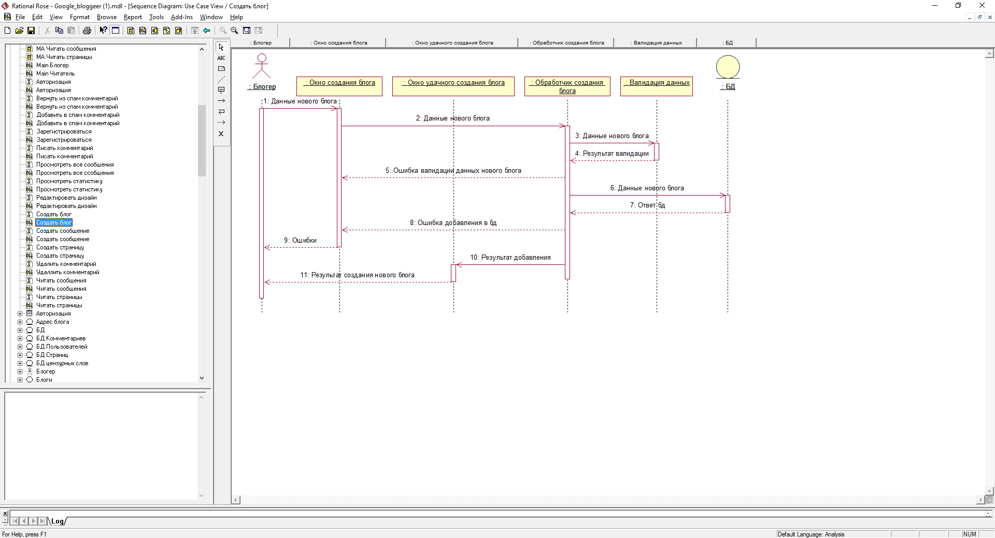

Рис. 4.8 Диаграмма последовательностей. Создать блог

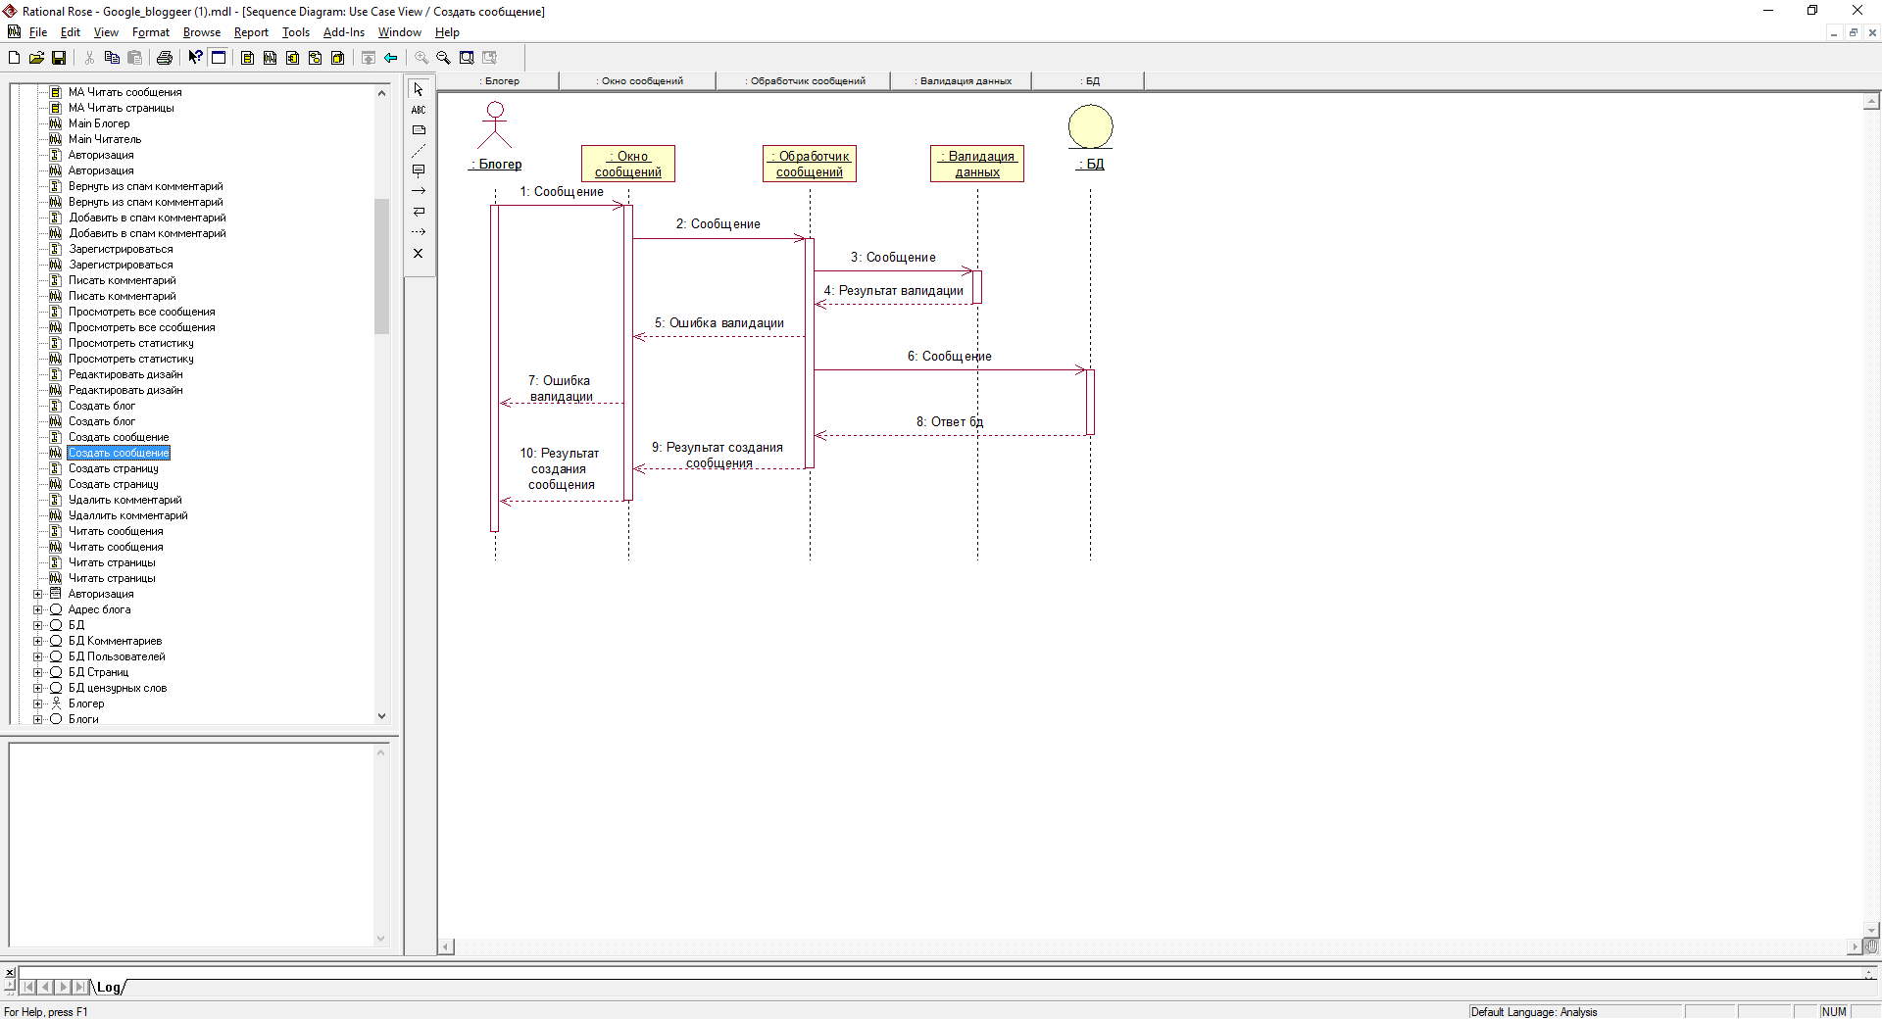

Рис. 4.9 Диаграмма последовательностей. Создать сообщение

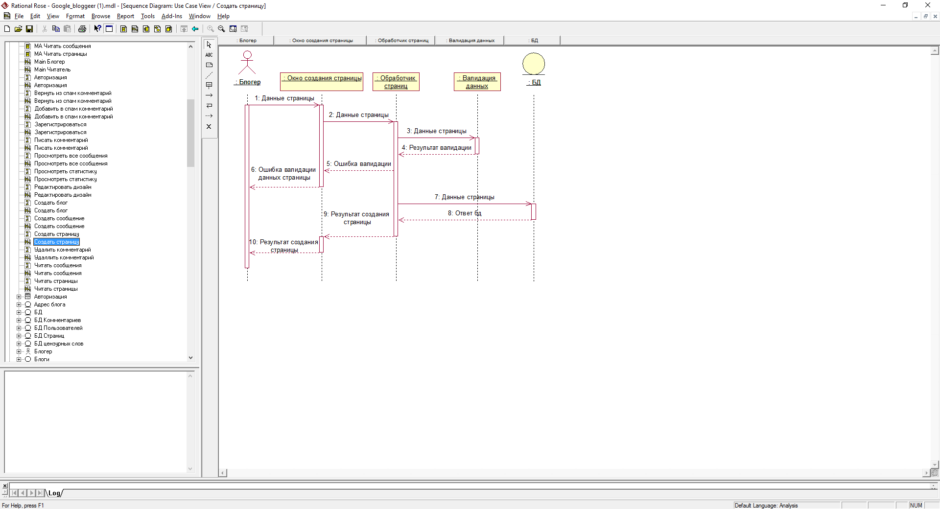

Рис. 4.10 Диаграмма последовательностей. Создать страницу

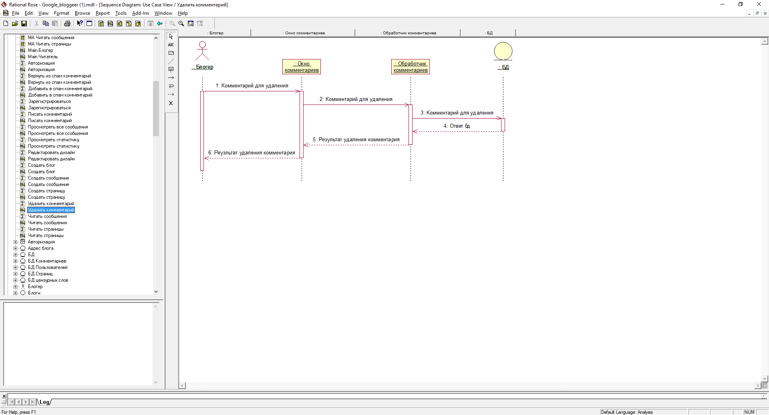

Рис. 4.11 Диаграмма последовательностей. Удалить комментарий

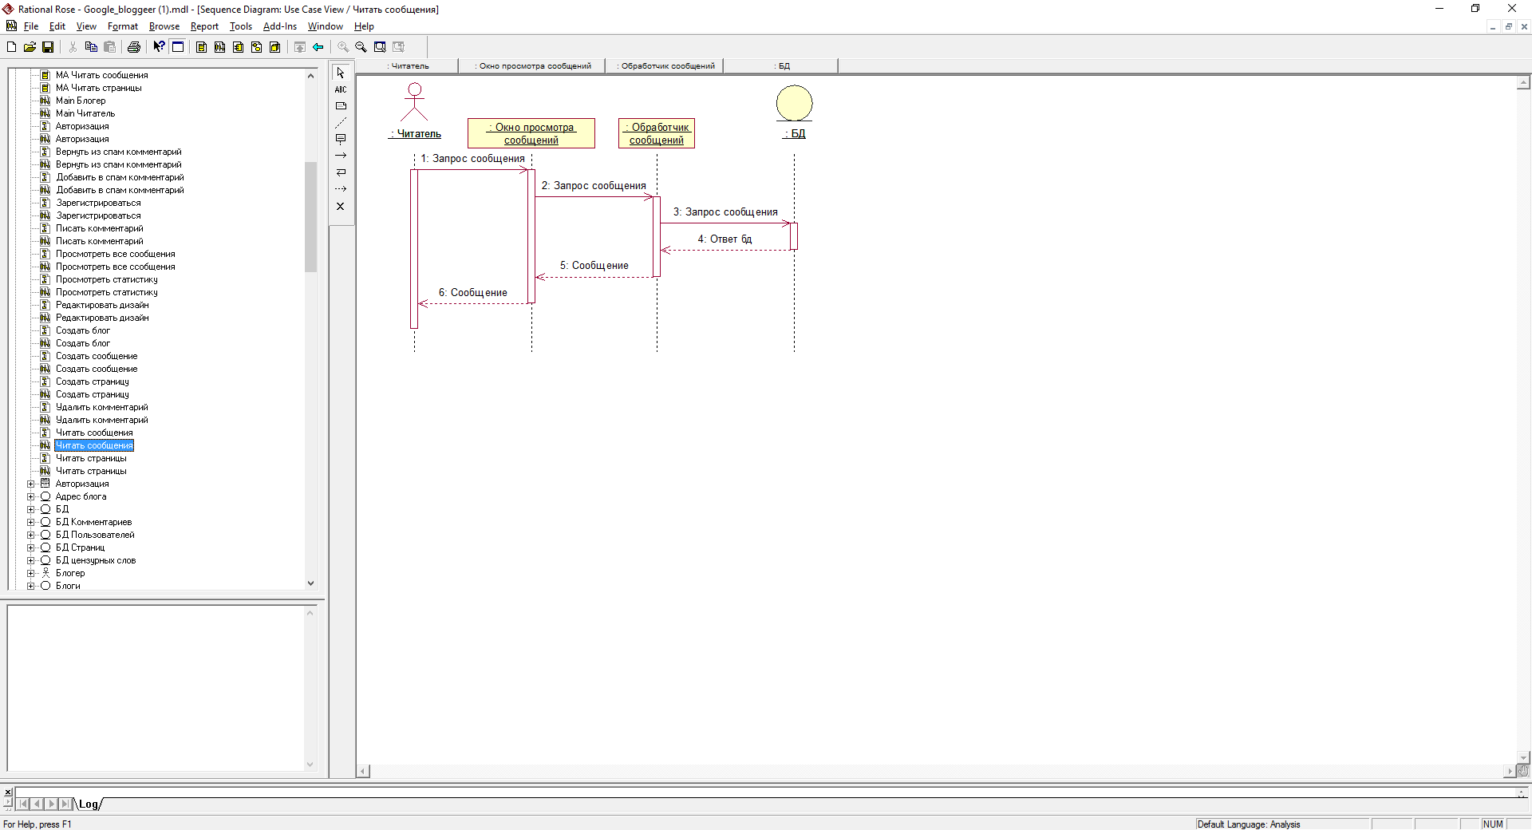

Рис. 4.12 Диаграмма последовательностей. Читать сообщения

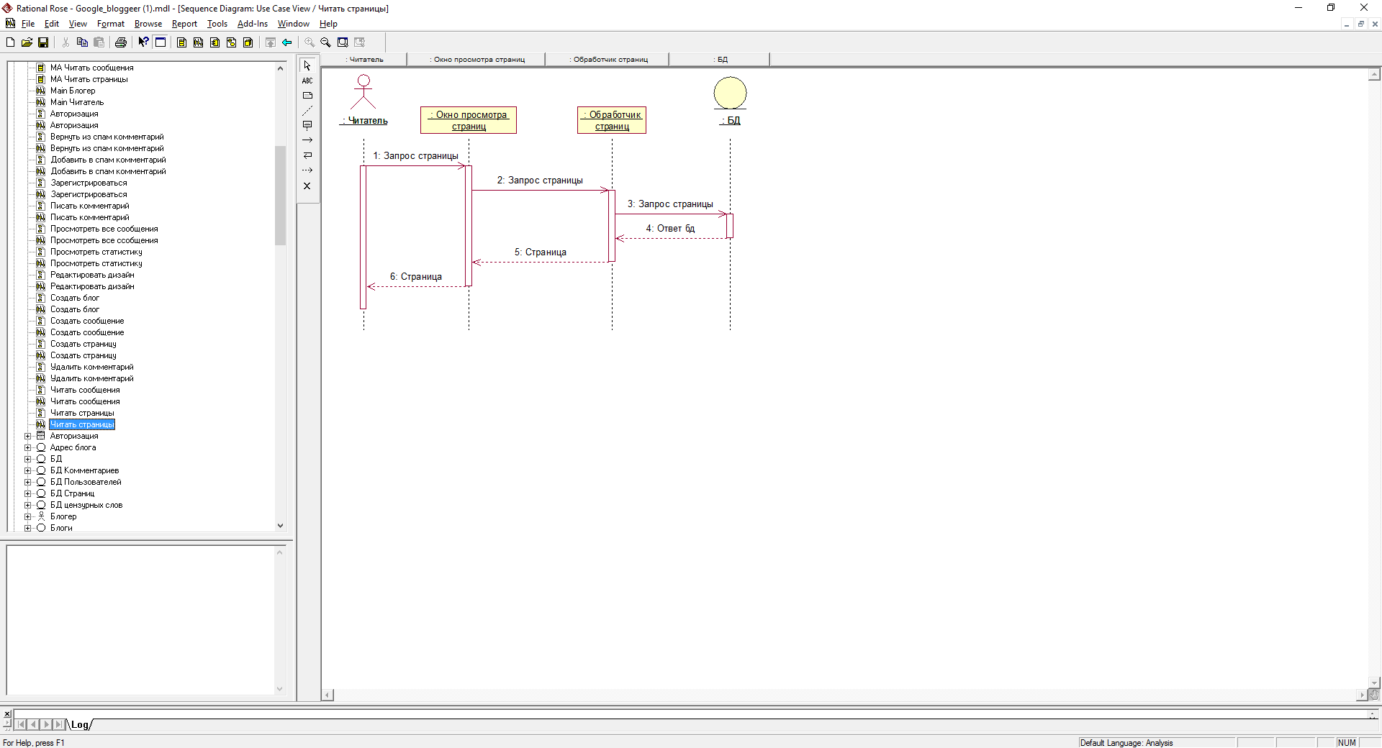

Рис. 4.13 Диаграмма последовательностей. Читать страницы

**ФЕДЕРАЛЬНОЕ ГОСУДАРСТВЕННОЕ АВТОНОМНОЕ ОБРАЗОВАТЕЛЬНОЕ**

**УЧРЕЖДЕНИЕ ВЫСШЕГО ОБРАЗОВАНИЯ**

**САНКТ-ПЕТЕРБУРГСКИЙ НАЦИОНАЛЬНЫЙ ИССЛЕДОВАТЕЛЬСКИЙ УНИВЕРСИТЕТ ИНФОРМАЦИОННЫХ ТЕХНОЛОГИЙ, МЕХАНИКИ И ОПТИКИ**

**ЗАДАНИЕ НА КУРСОВОЙ ПРОЕКТ (РАБОТУ)**

**Студент** Бута Кирилл Андреевич

(Фамилия, И., О.)

**Кафедра** Компьютерных образовательных технологий **Группа** 135

**Руководитель** Штенников Д.Г., СПб НИУ ИТМО, кафедра КОТ, доцент

(Фамилия, И., О., место работы, должность)

**Дисциплина** Основы Проектирования Информационных Систем

**Наименование темы** Проектирование ИС для публикации и комментирования статей

**Задание** Спроектировать Информационную Систему на основе парадигмы объектного моделирования UML, осуществляющую ввод и комментирование информации различными пользователями. Оформить пояснительную записку.

Студент Дата «_____» ___________________2017г.

Подпись Дата

Руководитель Дата «_____» ___________________2017 г. Подпись Дата

**ФЕДЕРАЛЬНОЕ ГОСУДАРСТВЕННОЕ АВТОНОМНОЕ ОБРАЗОВАТЕЛЬНОЕ**

**УЧРЕЖДЕНИЕ ВЫСШЕГО ОБРАЗОВАНИЯ**

**САНКТ-ПЕТЕРБУРГСКИЙ НАЦИОНАЛЬНЫЙ ИССЛЕДОВАТЕЛЬСКИЙ УНИВЕРСИТЕТ ИНФОРМАЦИОННЫХ ТЕХНОЛОГИЙ, МЕХАНИКИ И ОПТИКИ**

**ОТЗЫВ РУКОВОДИТЕЛЯ О ВЫПОЛНЕНИИ**

**КУРСОВОЙ РАБОТЫ**

**Студент** Бута Кирилл Андреевич

(Фамилия, И., О.)

**Кафедра** Компьютерных образовательных технологий **Группа**135

**Руководитель** Штенников Д.Г., СПб НИУ ИТМО, кафедра КОТ, доцент

(Фамилия, И., О., место работы, должность)

**Дисциплина** Основы Проектирования Информационных Систем

**Наименование темы** Проектирование ИС для публикации и комментирования статей

**ОЦЕНКА КУРСОВОГО ПРОЕКТА (РАБОТЫ)**

| **№**  **п/п** | **Показатели** | **Оценка** | | | |
| --- | --- | --- | --- | --- | --- |
| **5** | **4** | **3** | **0** |
| 1. | Способность к работе с литературными источниками, справочной литературой, Интернет-ресурсами и т. п. |  |  |  |  |
| 2. | Использование иностранных источников |  |  |  |  |
| 3. | Способность к анализу и обобщению информационного материала |  |  |  |  |
| 4. | Владение базовыми знаниями в профессиональной области |  |  |  |  |
| 5. | Владение базовыми знаниями в смежных областях |  |  |  |  |
| 6. | Владение навыками решения технических задач |  |  |  |  |
| 7. | Способность применять знания на практике |  |  |  |  |
| 8. | Уровень и корректность использования в работе методов численного моделирования, инженерных расчетов и статистической обработки данных |  |  |  |  |
| 9. | Владение навыками использования современных пакетов компьютерных программ и технологий |  |  |  |  |
| 10. | Владение навыками оформления отчетных материалов с применением современных пакетов программ |  |  |  |  |
| 11. | Качество оформления пояснительной записки (общий уровень грамотности, стиль изложения, качество иллюстраций, корректность цитирования и пр.**) |  |  |  |  |
| 12. | Качество оформления презентации |  |  |  |  |
| 13. | Владение навыками публичного выступления и межперсональной коммуникации |  |  |  |  |
| 14. | Владение навыками планирования и управления временем при выполнении работы |  |  |  |  |
| **Итоговая оценка** | |  | | | |

* - не оценивается (трудно оценить)

** согласно рекомендациям

**Отмеченные достоинства:**

**Отмеченные недостатки:**

**Заключение:**

Студент Дата «_____» ___________________2017 г.

Подпись Дата

Руководитель Дата «_____» ___________________2017 г.

Подпись Дата

**ФЕДЕРАЛЬНОЕ ГОСУДАРСТВЕННОЕ АВТОНОМНОЕ ОБРАЗОВАТЕЛЬНОЕ**

**УЧРЕЖДЕНИЕ ВЫСШЕГО ОБРАЗОВАНИЯ**

**САНКТ-ПЕТЕРБУРГСКИЙ НАЦИОНАЛЬНЫЙ ИССЛЕДОВАТЕЛЬСКИЙ УНИВЕРСИТЕТ ИНФОРМАЦИОННЫХ ТЕХНОЛОГИЙ, МЕХАНИКИ И ОПТИКИ**

**АННОТАЦИЯ НА КУРСОВОЙ ПРОЕКТ (РАБОТУ)**

**Студент** Бута Кирилл Андреевич

(Фамилия, И., О.)

**Кафедра** Компьютерных образовательных технологий **Группа** 135

**Руководитель** Штенников Д.Г., СПб НИУ ИТМО, кафедра КОТ, доцент

(Фамилия, И., О., место работы, должность)

**Дисциплина** Основы Проектирования Информационных Систем

**Наименование темы** Проектирование ИС для публикации и комментирования статей

**ХАРАКТЕРИСТИКА КУРСОВОГО ПРОЕКТА (РАБОТЫ)**

**1. Цели и задачи работы**

Сформулированы при участии студента

Предложены студентом

Определены руководителем

Задачей данного курсового проекта является проектирование информационной системы на основе парадигмы объектного моделирования UML, осуществляемой чтение, ввод и комментирование информации различными пользователями.

**2. Характер работы** Расчет Конструирование

Моделирование Другое, проектирование

Работа носит теоретический характер.

**3. Содержание работы** Работа состоит из семи разделов; Введение, диаграмма вариантов использования, модели анализа, диаграммы кооперации, диграммы классов, диаграммы последовательностей, заключение. В каждом разделе приведено подробное описание проделанной работы

**4. Выводы**

По результатам выполнения курсовой работы удалось спроектировать Информационную Систему, включающую в себя все необходимые сведения для последующей реализации. Содержит большое количество наглядного материала.

Студент Дата «_____» ___________________2017 г.

Подпись Дата

Руководитель Дата «_____» ___________________2017 г

Подпись Дата

**ФЕДЕРАЛЬНОЕ ГОСУДАРСТВЕННОЕ АВТОНОМНОЕ ОБРАЗОВАТЕЛЬНОЕ**

**УЧРЕЖДЕНИЕ ВЫСШЕГО ОБРАЗОВАНИЯ**

**САНКТ-ПЕТЕРБУРГСКИЙ НАЦИОНАЛЬНЫЙ ИССЛЕДОВАТЕЛЬСКИЙ УНИВЕРСИТЕТ ИНФОРМАЦИОННЫХ ТЕХНОЛОГИЙ, МЕХАНИКИ И ОПТИКИ**

**ГРАФИК ВЫПОЛНЕНИЯ КУРСОЙ РАБОТЫ**

**Студент** Бута Кирилл Андреевич

(Фамилия, И., О.)

**Кафедра** Компьютерных образовательных технологий **Группа** 135

**Руководитель** Штенников Д.Г., СПб НИУ ИТМО, кафедра КОТ, доцент

(Фамилия, И., О., место работы, должность)

**Дисциплина** Основы Проектирования Информационных Систем

**Наименование темы** Проектирование ИС для публикации и комментирования статей

|  |  |  |  |  |
| --- | --- | --- | --- | --- |
| **№ п/п** | **Наименование этапа** | **Дата завершения** | | **Оценка и подпись руководителя** |
| **Планируемая** | **Фактическая** |
| 1 | Получение и уточнение задания |  |  |  |
| 2 | Диаграмма вариантов использования |  |  |  |
| 3 | Модель анализа |  |  |  |
| 4 | Диаграмма кооперации |  |  |  |
| 5 | Диаграмма классов проектирования |  |  |  |
| 6 | Диаграмма последовательности |  |  |  |
| 7 | Оформление пояснительной записки |  |  |  |

Студент Дата «_____» ___________________2017 г.

Подпись Дата

Руководитель Дата «_____» ___________________2017 г.

Подпись Дата